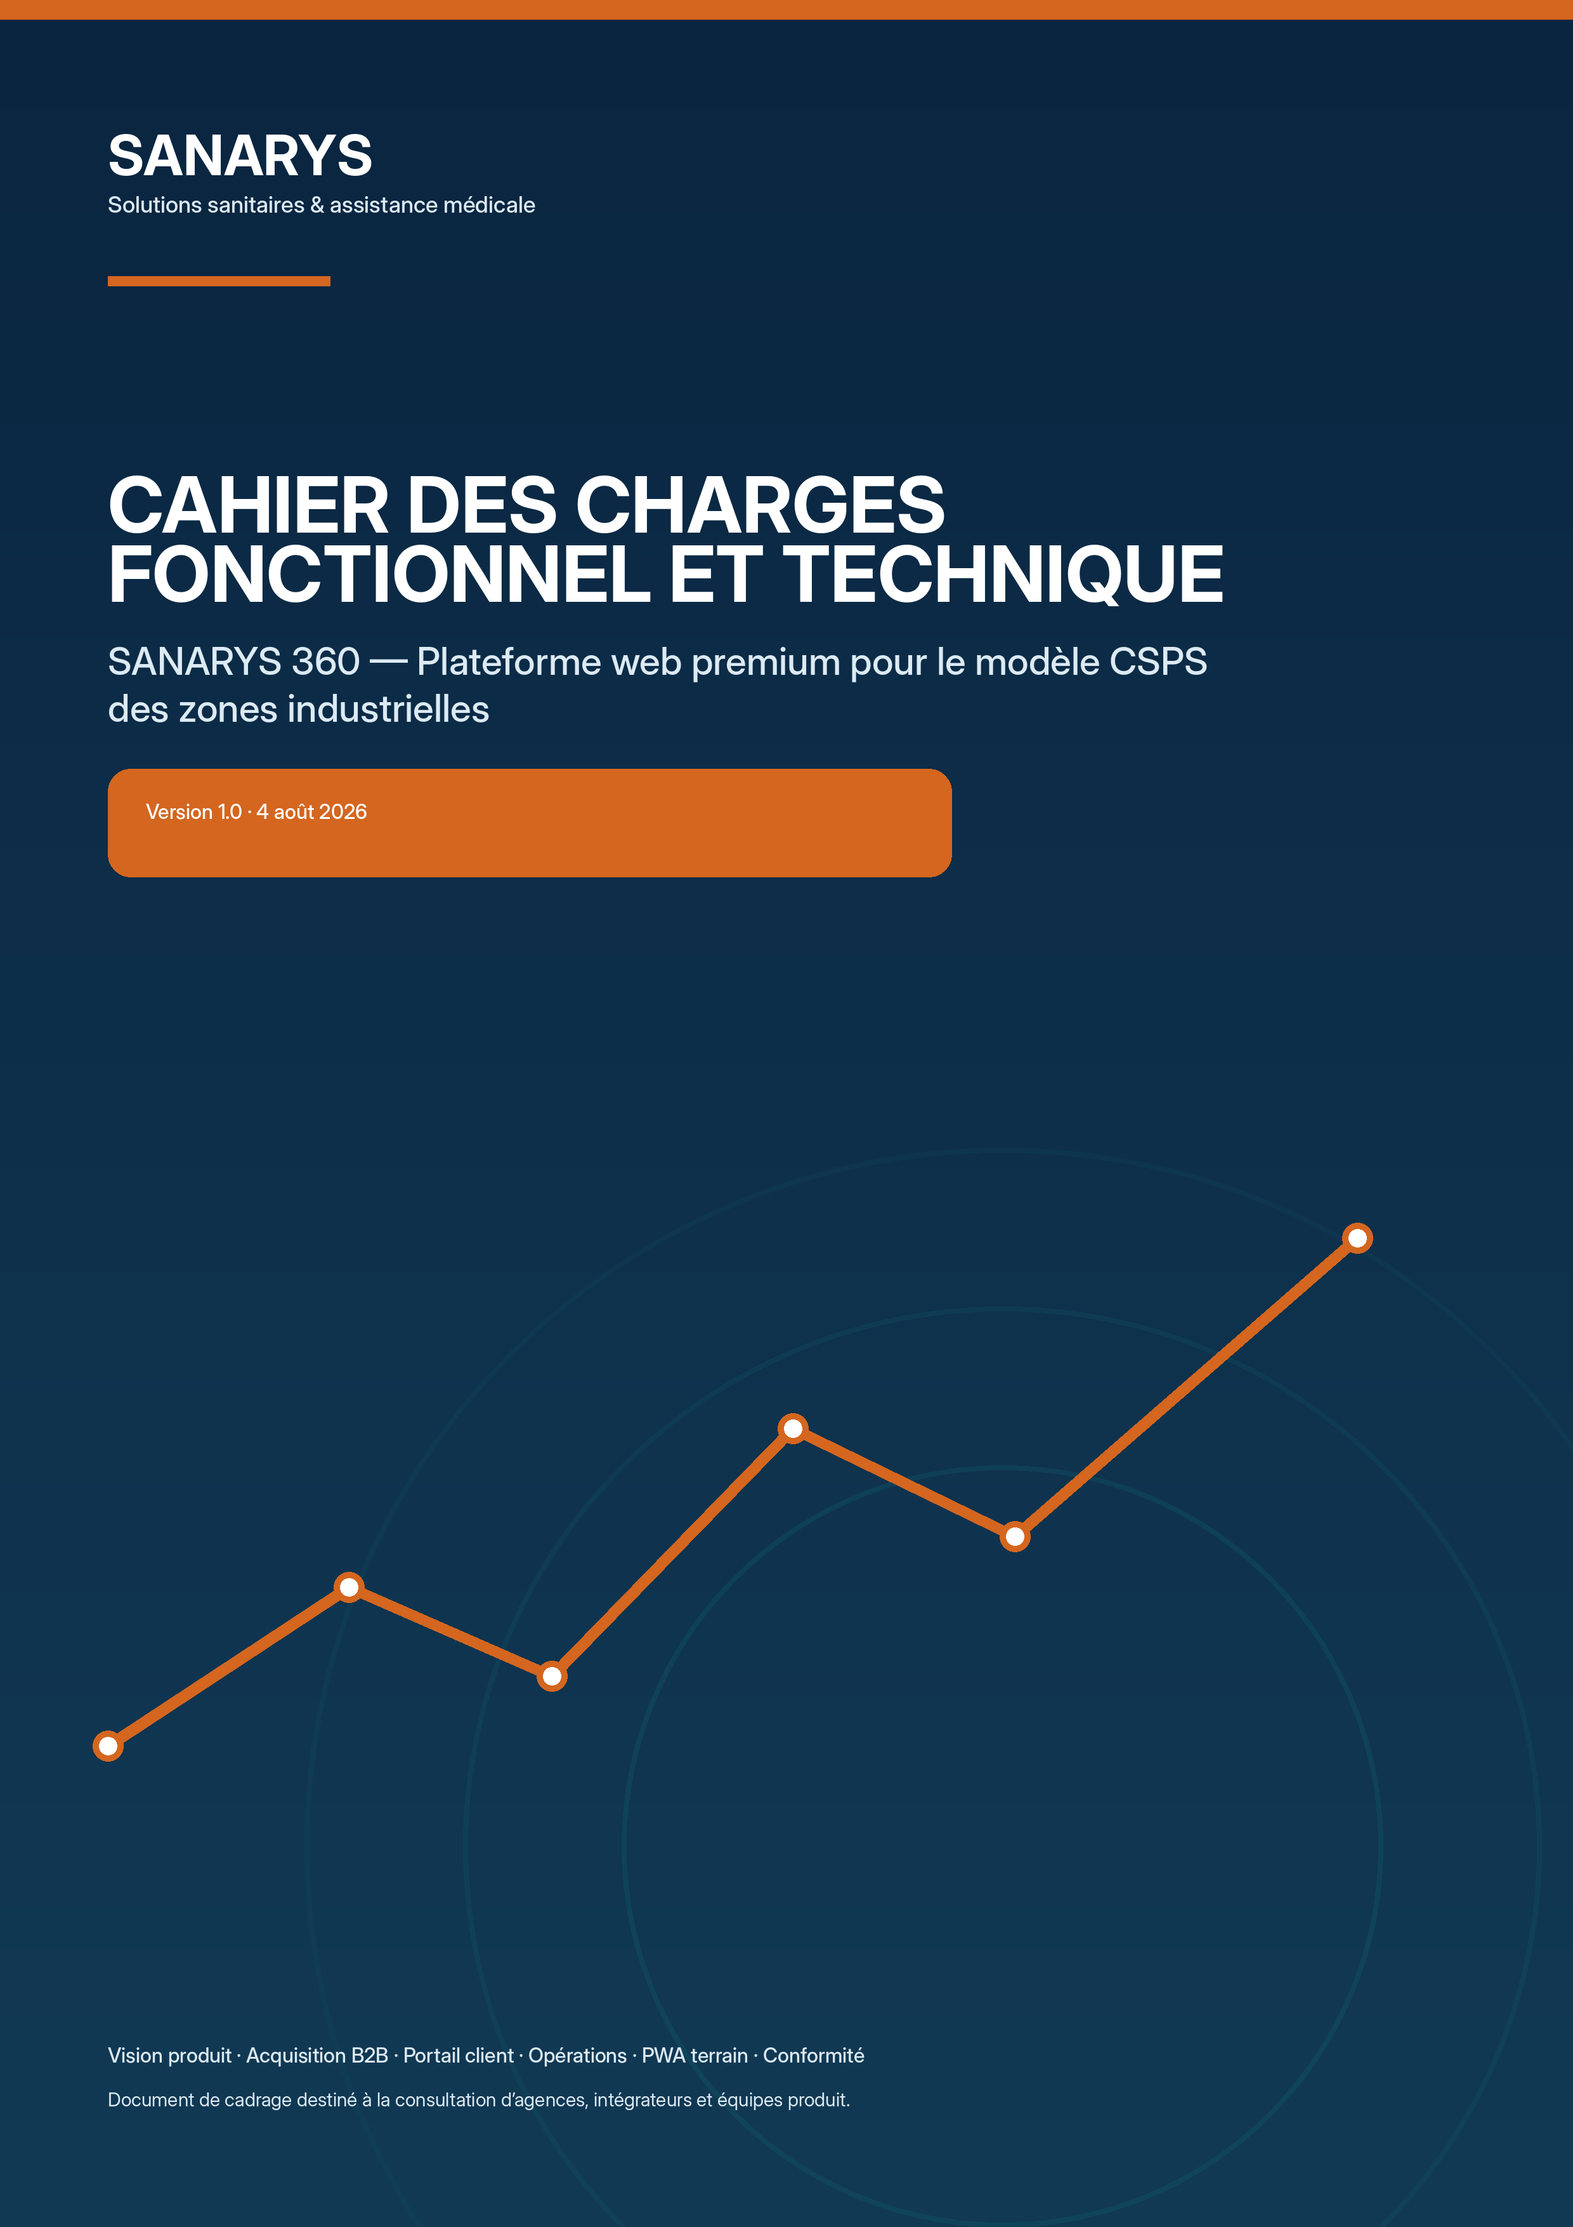

Note de cadrage
Ce document transforme la proposition commerciale SANARYS relative au Centre de Services Partagés Sanitaires (CSPS) en une vision produit exploitable par une agence digitale, un intégrateur ou une équipe interne. Il combine analyse du support fourni, benchmark externe, exigences fonctionnelles, exigences techniques, gouvernance des données, sécurité, conformité, acquisition marketing et plan de livraison.
Décision structurante
La recommandation n’est pas de construire un simple site vitrine. Le produit doit réunir une expérience publique premium, un moteur de conversion B2B, un portail client, une console d’exploitation et, à terme, une PWA terrain. C’est cette continuité entre promesse commerciale et preuve opérationnelle qui crée le véritable effet « wow ».

Champ | Valeur
Commanditaire | SANARYS
Objet | Conception d’une application web nouvelle génération pour commercialiser, déployer et piloter les services SANARYS et le modèle CSPS
Périmètre géographique initial | Zones industrielles marocaines
Cibles principales | Gestionnaires de zones, associations d’entreprises, groupements de PME, directions générales, HSE/QHSE, RH, achats, assureurs
Version | 1.0 — 4 août 2026
Statut | Cahier des charges de référence — à compléter après ateliers de cadrage
Source primaire | Brochure « SANARYS — Centre de Services Partagés Sanitaires (CSPS) — Zones Industrielles » — 11 pages

Sommaire
01. Analyse du dossier source et diagnostic stratégique | 16. Architecture technique cible
02. Vision produit et proposition de valeur digitale | 17. Intégrations et API
03. Objectifs, résultats attendus et indicateurs | 18. Sécurité applicative et cybersécurité
04. Périmètre, hypothèses et exclusions | 19. Protection des données, CNDP et gouvernance clinique
05. Utilisateurs, personas et gouvernance des accès | 20. Accessibilité, compatibilité et qualité inclusive
06. Parcours utilisateurs et architecture de l’information | 21. SEO, analytics et conversion
07. Expérience publique et moteur d’acquisition | 22. Performance, disponibilité et résilience
08. Simulateur CSPS et audit digital | 23. DevOps, hébergement et observabilité
09. Portail client et espace groupement | 24. Tests, recette et assurance qualité
10. Console opérations SANARYS | 25. Roadmap, lots et stratégie de livraison
11. PWA terrain | 26. Équipe, gouvernance et méthode projet
12. CMS, administration et gouvernance éditoriale | 27. Livrables contractuels et critères d’acceptation
13. Design premium et système d’interface | 28. Chiffrage en charge, TCO et maintenance
14. Contenus, langage de marque et preuves | 29. Risques, arbitrages et recommandations
15. Modèle de données et classification | Annexes : backlog, matrice d’exigences, appels d’offres, références

01 | ANALYSE DU DOSSIER SOURCE ET DIAGNOSTIC STRATÉGIQUE  Ce que la brochure dit, ce qu’elle implique, et ce qui doit être clarifié avant développement

La brochure présente SANARYS comme un opérateur marocain de moyens humains, matériels et logistiques pour la couverture sanitaire, la prise en charge médicale et le transport sanitaire. L’offre comprend notamment la location d’ambulances, la mise à disposition de personnel médical et paramédical, l’aménagement d’infirmeries, la couverture événementielle et industrielle, le transport sanitaire, la formation ainsi que le conseil et l’audit.
Le cœur différenciant du projet est le modèle CSPS : un centre sanitaire mutualisé au niveau d’une zone industrielle, exploité par SANARYS et financé par plusieurs PME voisines. Le pack associe une ambulance dédiée à la zone et des modules optionnels — infirmier, médecin et infirmerie centrale — avec reporting et engagements de service.
24/7  Disponibilité annoncée | <10 min  Objectif d’intervention | 2–5 ans  Contrat recommandé | 30–45 j  Déploiement annoncé

1.1 Lecture business du modèle
Le modèle économique est un B2B2B mutualisé : SANARYS ne vend pas uniquement une ambulance ou une prestation ponctuelle, mais une capacité sanitaire de zone, contractualisée collectivement puis déclinée par entreprise membre. L’application doit donc gérer simultanément la vente à un groupement, la relation individuelle avec chaque PME, l’exploitation opérationnelle du CSPS et la preuve mensuelle de la qualité de service.
- Acheteur économique : gestionnaire de zone, association, direction générale ou comité de groupement.
- Prescripteurs : QHSE/HSE, RH, médecine du travail, achats, assureur, responsable sécurité.
- Bénéficiaires : salariés et entreprises membres.
- Opérateur : SANARYS, avec ses équipes médicales, paramédicales, logistiques et administratives.
- Promesse centrale : accéder à un dispositif qu’une PME seule ne pourrait pas raisonnablement supporter, grâce au partage des coûts et des ressources.

1.2 Opportunité digitale
Le produit digital peut transformer une offre complexe en expérience simple : visualiser la couverture d’une zone, estimer une clé de partage, démontrer la continuité de service, collecter une expression d’intérêt, organiser un audit et fournir ensuite aux membres un tableau de bord commun. Cette continuité est rare dans les sites de services médicaux traditionnels, souvent limités à une liste de prestations et un formulaire de contact.
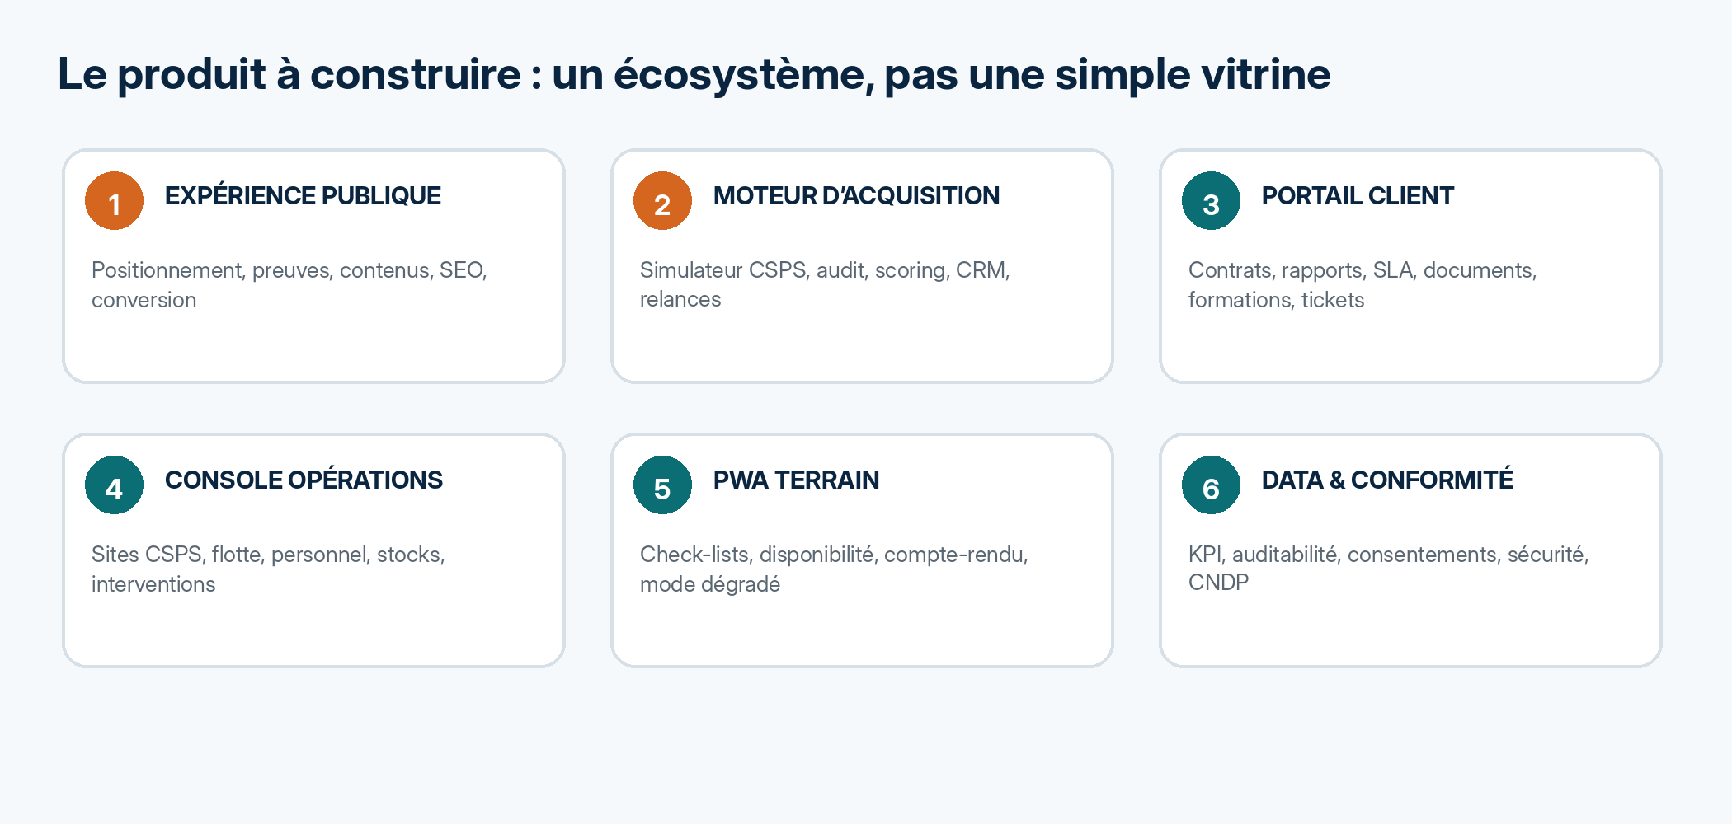
Figure 1 — Écosystème produit recommandé pour SANARYS 360.

1.3 Benchmark externe et enseignements
Référence | Signal observé | Implication SANARYS
International SOS | Met en avant la résilience des organisations, la santé au travail, les services sur site, l’assistance 24/7 et des outils digitaux destinés aux managers. | Positionner SANARYS comme partenaire de continuité d’activité et de devoir de protection, pas seulement comme loueur d’ambulances.
Medcor | Structure son offre autour des cliniques sur site, du triage, de la prévention, du suivi des blessures et d’un dossier de santé au travail centralisé. | Prévoir un portail de reporting et, seulement après cadrage juridique, un module clinique séparé et fortement protégé.
Sites locaux de transport sanitaire | Communication souvent orientée téléphone, urgence et service unitaire, avec peu de preuve, peu de segmentation B2B et peu d’outils de simulation. | Créer une rupture de catégorie : expérience B2B premium, démonstration du modèle mutualisé, contenus par secteur et preuve contractuelle.

1.4 Incohérences et affirmations à sécuriser
Point | Constat | Décision requise
Délai de mise en place | 15–30 jours en page de présentation, puis 30–45 jours dans le processus de déploiement. | Choisir une seule règle : délai standard, délai cible et exceptions. Afficher une fourchette contractuelle validée.
Temps de couverture | Point d’ancrage annoncé à moins de 2 minutes en ambulance, tandis que l’objectif KPI est inférieur à 10 minutes. | Distinguer « temps théorique depuis l’ancrage », « délai de départ », « délai d’arrivée » et « objectif SLA ». Utiliser des données réelles de routage.
« 100 % conformité » | Affirmation absolue difficile à soutenir publiquement et évolutive avec les textes, les véhicules et les habilitations. | Préférer : « dispositif conçu et exploité selon les exigences applicables, contrôlé et documenté ». Publier les preuves vérifiables.
« Modèle inédit au Maroc » | Promesse forte, non démontrée dans le dossier. | Effectuer une étude de marché documentée ou reformuler : « modèle de mutualisation conçu pour les zones industrielles marocaines ».
Actes et médicaments | Le dossier mentionne sutures simples, médicaments d’urgence et rôle partiel de médecin du travail. | Faire valider chaque acte, protocole, responsabilité et périmètre par la direction médicale et le conseil juridique.
Reporting individuel | Le rapport mensuel par PME peut révéler des informations de santé ou rendre une personne identifiable. | Définir des seuils d’agrégation, règles d’anonymisation, rôles d’accès et conservation avant tout développement.
Gate de lancement
Aucun contenu public, simulateur de délai, contrat numérique ou workflow clinique ne doit être mis en production tant que les engagements, actes autorisés, responsabilités et règles de données ne sont pas formellement validés par SANARYS.

02 | VISION PRODUIT ET PROPOSITION DE VALEUR DIGITALE  Faire de SANARYS la référence digitale de la santé opérationnelle des zones industrielles

Nom de travail recommandé : « SANARYS 360 ». Le nom traduit la couverture complète du cycle — convaincre, auditer, contractualiser, déployer, intervenir, mesurer et améliorer. Il pourra être remplacé après étude de marque, mais le produit doit conserver cette logique de plateforme intégrée.
Promesse produit
« En quelques minutes, une zone industrielle comprend le modèle CSPS, estime son dispositif, demande un audit et accède ensuite à une preuve continue de la qualité de service. »

2.1 Positionnement digital
- Catégorie : plateforme de santé opérationnelle et de services partagés pour zones industrielles.
- Valeur dirigeant : maîtrise du risque, continuité d’activité, conformité documentée et budget mutualisé.
- Valeur QHSE/RH : protocoles, visibilité sur les incidents, formations, indicateurs et actions de prévention.
- Valeur gestionnaire de zone : service collectif différenciant, attractivité de la zone et pilotage commun.
- Valeur SANARYS : acquisition mieux qualifiée, vente plus rapide, déploiement standardisé, exploitation traçable et fidélisation pluriannuelle.

2.2 Principes d’expérience
Principe | Traduction concrète
Clarté en cinq secondes | La page d’accueil doit faire comprendre immédiatement : qui est servi, quel problème est résolu et quelle action commencer.
Preuve avant superlatif | Remplacer les adjectifs par des éléments vérifiables : couverture, équipe, checklist, maintenance, rapports, cas clients, certifications et SLA.
Simulation avant formulaire | Donner de la valeur avant de demander les coordonnées. Le simulateur doit produire un résultat utile puis inviter à l’audit.
Un seul appel à l’action principal | « Simuler mon CSPS » devient le CTA dominant. « Demander un audit » et « Parler à un conseiller » sont secondaires.
Premium sobre | Animations courtes, typographie forte, photographie réelle, cartes et micro-interactions. Aucune surcharge technologique gratuite.
Mobile d’abord | Les décideurs consultent sur ordinateur, mais les responsables terrain et les dirigeants utilisent souvent le mobile et WhatsApp. Tous les parcours doivent rester fluides sur petit écran.
Confiance explicite | Consentement, confidentialité, finalité des formulaires, sécurité et délais de réponse doivent être visibles sans jargon.
Continuité public–privé | Le client retrouve dans le portail les mêmes promesses, terminologies et indicateurs que ceux annoncés pendant la vente.
03 | OBJECTIFS, RÉSULTATS ATTENDUS ET INDICATEURS  Mesurer le succès commercial, opérationnel et technologique

Objectif | Résultat attendu
O1 — Notoriété qualifiée | Positionner SANARYS sur les recherches liées aux ambulances d’entreprise, santé au travail, infirmerie industrielle, couverture sanitaire et mutualisation en zone industrielle.
O2 — Conversion | Transformer le trafic en simulations, demandes d’audit et rendez-vous qualifiés.
O3 — Réduction du cycle de vente | Préqualifier la zone, collecter les données utiles et générer un dossier d’opportunité exploitable par le commercial.
O4 — Expérience client | Donner aux groupements et PME une vue claire des contrats, modules, rapports, incidents agrégés et engagements.
O5 — Excellence opérationnelle | Standardiser le déploiement, la disponibilité des ressources, la maintenance, les stocks et la production des rapports.
O6 — Conformité et confiance | Appliquer le principe de minimisation, la traçabilité, le contrôle d’accès et la gouvernance médicale dès la conception.
O7 — Évolutivité | Permettre l’ajout de zones, de PME, de véhicules, de modules et d’intégrations sans refonte majeure.

3.1 KPI produit et business
Domaine | Indicateur | Définition | Cible initiale
Acquisition | Taux de clic vers le simulateur | Visiteur → démarrage simulation | À définir après 30 jours de référence
Conversion | Taux de simulation complétée | Simulations terminées / démarrées | ≥ 55 % après optimisation
Lead | Taux de demande d’audit | Audits / simulations complètes | ≥ 12 % à valider
Qualité lead | Part des leads MQL | Leads répondant aux critères de zone, effectif et décision | ≥ 40 %
Commercial | Temps de prise en charge | Soumission → premier contact humain | < 2 h ouvrées
Client | Utilisation du portail | Organisations actives mensuelles | ≥ 70 % après 6 mois
Service | Rapports remis dans le délai | Rapports < 5 jours ouvrés | ≥ 98 %
Technique | Disponibilité du portail | Disponibilité mensuelle hors maintenance | ≥ 99,9 %
Performance | Core Web Vitals | LCP, INP, CLS au 75e percentile | Seuils « bons »
Sécurité | Vulnérabilités critiques ouvertes | Après scans et pentest | 0 avant mise en production
Attention aux chiffres marketing
Les objectifs chiffrés de conversion sont des cibles de pilotage, pas des garanties. Ils doivent être recalibrés à partir du trafic, du coût média, de la saisonnalité, de la maturité commerciale et des données réelles des premières campagnes.

04 | PÉRIMÈTRE, HYPOTHÈSES ET EXCLUSIONS  Construire une plateforme ambitieuse sans confondre MVP et produit final

4.1 Périmètre cible complet
- Site public multilingue premium avec CMS headless et pages SEO.
- Simulateur CSPS, qualification de zone, génération d’un récapitulatif et demande d’audit.
- Moteur de leads, consentements, scoring, affectation commerciale et intégration CRM.
- Portail multi-organisation pour groupements, PME membres et gestionnaires de zone.
- Gestion de contrats, modules, documents, rapports, tickets, formations et notifications.
- Console SANARYS pour le cycle commercial, le déploiement et l’exploitation.
- Gestion des zones, sites CSPS, flotte, maintenance, personnel, plannings, équipements et consommables.
- Workflow d’intervention avec données minimales et production de rapports agrégés.
- PWA terrain installable, capable de fonctionner en mode réseau dégradé pour des actions autorisées.
- Analytics, tableaux de bord, audit logs, sécurité, observabilité et gouvernance des données.

4.2 MVP recommandé
Le MVP doit produire rapidement une valeur commerciale mesurable tout en préparant le socle de la plateforme. Il comprend le site public, le CMS, le simulateur, l’audit digital, la gestion des leads, les pages de preuve, les fondations d’authentification et un portail client limité aux contrats, documents et rapports agrégés.

4.3 Hors périmètre initial
- Diagnostic médical automatisé, prescription, recommandation thérapeutique ou triage clinique autonome.
- Dossier médical complet tant que la base légale, les formalités CNDP, l’hébergement, les rôles cliniques et les protocoles ne sont pas validés.
- Dispatch d’urgence critique reposant uniquement sur l’application sans canal téléphonique et procédure de secours.
- Paiement en ligne complexe, marketplace de soins ou remboursement assureur automatisé dans le MVP.
- Intelligence artificielle sur données de santé identifiantes dans les premières versions.
- Microservices généralisés, Kubernetes multi-cluster ou architecture excessive sans besoin démontré.
- Publication de témoignages, certifications, délais ou chiffres non vérifiés.
05 | UTILISATEURS, PERSONAS ET GOUVERNANCE DES ACCÈS  Une plateforme multi-acteurs, multi-organisations et strictement cloisonnée

Persona / rôle | Besoins principaux
Visiteur public | Découvrir, comprendre, simuler, télécharger une ressource, demander un audit.
Dirigeant de PME | Évaluer la valeur, consulter sa part, approuver les documents, suivre les KPI agrégés.
Responsable HSE/QHSE | Consulter rapports, formations, incidents agrégés, plans d’action, tickets et documents.
Gestionnaire de zone / association | Piloter le groupement, inviter des PME, suivre l’adhésion, la couverture et les engagements communs.
Commercial SANARYS | Qualifier le lead, planifier l’audit, créer l’opportunité, préparer l’offre et suivre les relances.
Auditeur SANARYS | Cartographier la zone, saisir les risques, proposer l’ancrage, joindre photos et recommandations.
Coordinateur opérations | Configurer le CSPS, affecter ressources, planifier équipes, suivre disponibilité, maintenance et stocks.
Personnel médical/paramédical | Consulter son planning, effectuer des checklists, enregistrer un compte-rendu autorisé et signaler un besoin.
Responsable médical | Valider protocoles, modèles de compte-rendu, droits cliniques, qualité et sécurité des soins.
Administrateur plateforme | Gérer organisations, rôles, paramètres, intégrations, contenus, journaux et support.
DPO / Référent données | Superviser finalités, consentements, durées, demandes de droits, transferts et incidents.
Support technique | Résoudre les incidents sans accéder aux données médicales sauf procédure exceptionnelle et tracée.

5.1 Modèle d’autorisation
L’application doit combiner RBAC (droits par rôle) et règles contextuelles de type ABAC : organisation, zone, CSPS, PME, niveau de sensibilité, relation contractuelle et contexte métier. Un utilisateur d’une PME ne doit jamais voir les données d’une autre PME, sauf données de groupement explicitement agrégées. Les équipes commerciales ne doivent pas accéder aux dossiers cliniques.
- MFA obligatoire pour administrateurs, opérations, profils médicaux et accès aux données sensibles.
- SSO OIDC/SAML optionnel pour grands clients et groupes industriels.
- Invitations à durée limitée, validation du domaine d’entreprise et révocation immédiate.
- Principe du moindre privilège, séparation des tâches et revue trimestrielle des droits.
- Journalisation des connexions, exports, téléchargements, changements de rôle et accès sensibles.
- Comptes techniques séparés, secrets gérés et aucune utilisation de comptes partagés.
06 | PARCOURS UTILISATEURS ET ARCHITECTURE DE L’INFORMATION  Réduire la complexité en guidant chaque acteur vers une prochaine action évidente

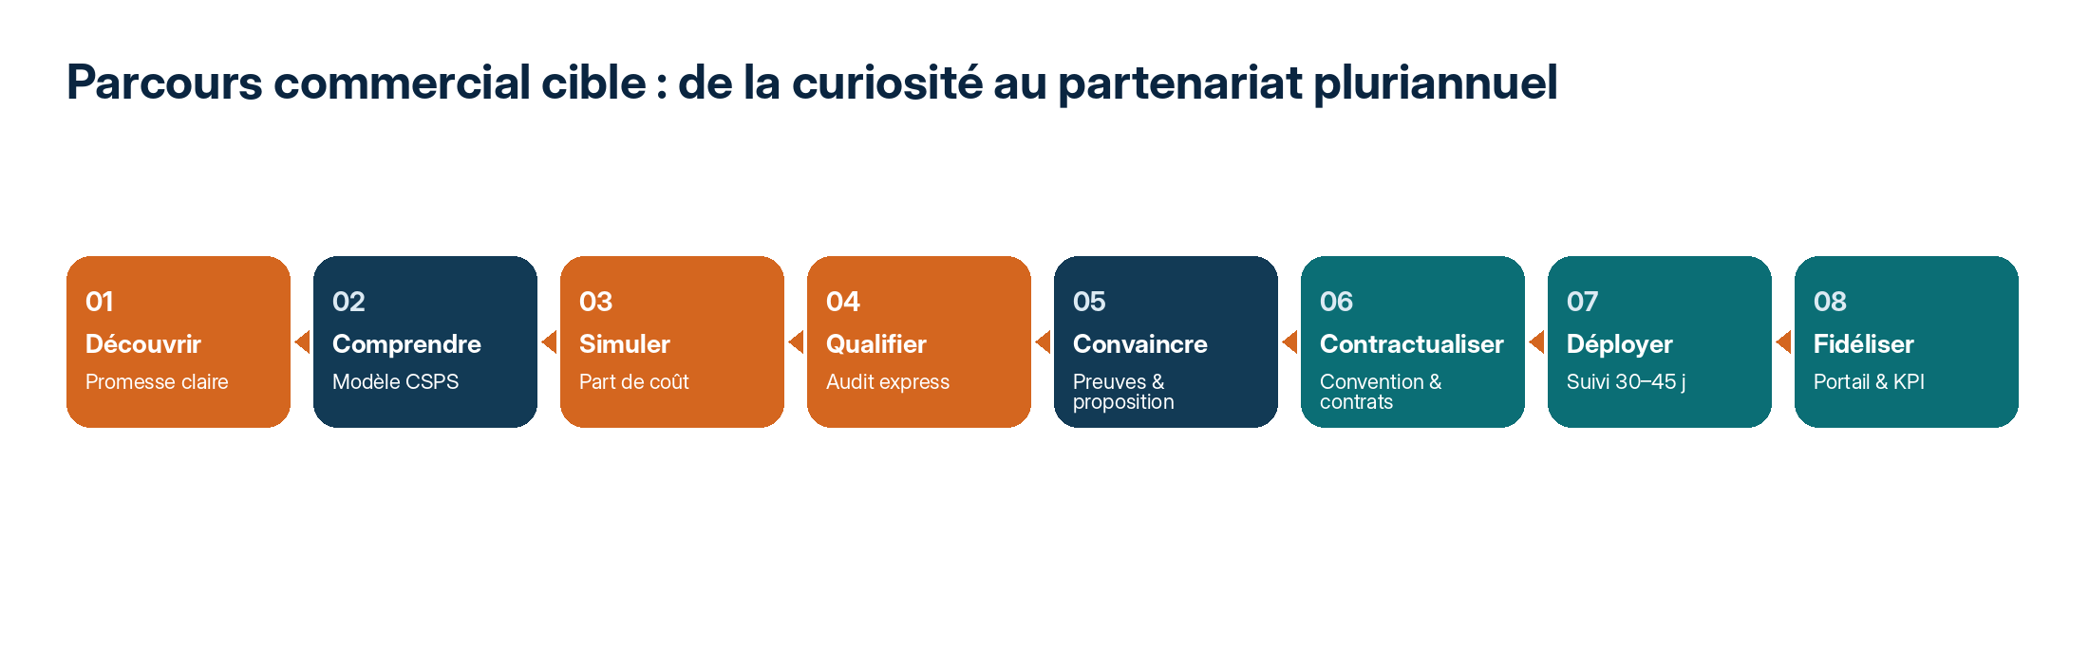
Figure 2 — Parcours commercial cible.

6.1 Parcours public principal
1. Arrivée depuis Google, LinkedIn, recommandation, salon professionnel ou campagne ciblée.
2. Compréhension de la promesse et sélection du profil : zone industrielle, PME, assureur ou organisateur.
3. Consultation du modèle CSPS, des services et des preuves adaptées au secteur.
4. Lancement du simulateur avec résultat immédiat et transparent.
5. Création facultative d’un dossier d’audit ou prise de rendez-vous.
6. Réception d’un récapitulatif et attribution à un conseiller.
7. Suivi de l’opportunité jusqu’à l’audit terrain et la proposition.

6.2 Parcours client
1. Invitation par SANARYS ou l’administrateur du groupement.
2. Activation du compte, MFA et acceptation des conditions d’accès.
3. Vue d’ensemble : contrat, modules actifs, état du dispositif et prochains jalons.
4. Consultation ou téléchargement des rapports et documents autorisés.
5. Ouverture d’un ticket, inscription à une formation ou validation d’une action.
6. Réception de notifications ciblées, sans exposer d’informations de santé inutiles.
7. Revue périodique de performance et préparation du renouvellement.

6.3 Arborescence publique
Page | Rôle
Accueil | Promesse, preuve, simulateur, secteurs, étapes, CTA.
Le modèle CSPS | Principe, architecture, partage des coûts, gouvernance, FAQ.
Solutions | Ambulance, personnel, infirmerie, transport, formation, audit.
Secteurs | Automobile, logistique, textile, agroalimentaire, plasturgie, événements, assureurs.
Zones & couverture | Carte des zones, critères d’éligibilité, zones pilotes et demande d’implantation.
Simulateur | Assistant en étapes, résultat, sauvegarde, audit.
Qualité & conformité | Engagements, qualifications, maintenance, traçabilité, confidentialité.
Cas clients | Études de cas vérifiées, résultats, témoignages signés.
Ressources | Guides, checklists, webinaires, articles, FAQ, glossaire.
À propos | Mission, équipe, gouvernance médicale, partenaires.
Contact / audit | Formulaire progressif, rendez-vous, coordonnées.
Espace client | Connexion sécurisée, récupération, support.
07 | EXPÉRIENCE PUBLIQUE ET MOTEUR D’ACQUISITION  Un site premium orienté preuve, secteur et conversion

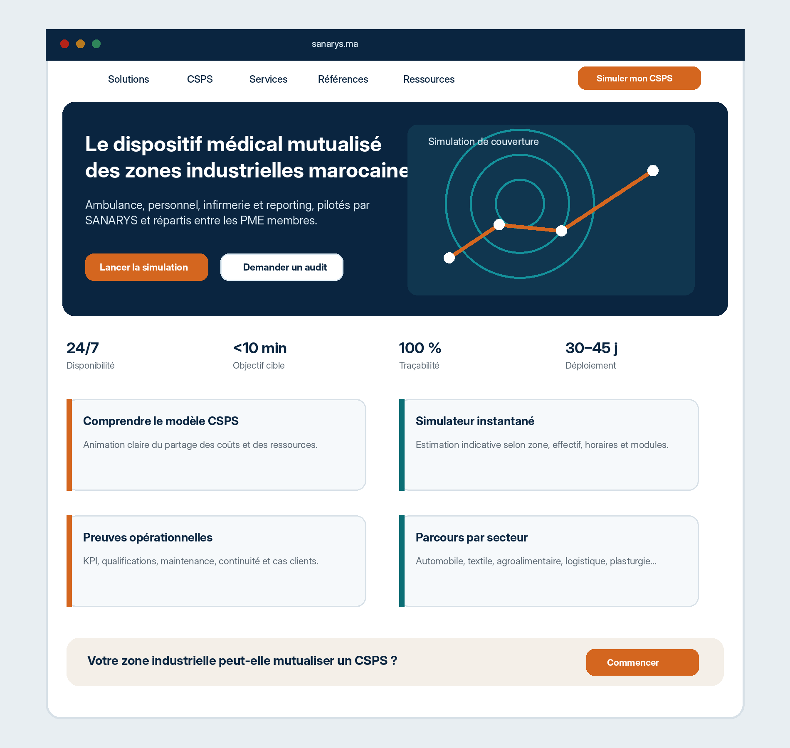
Figure 3 — Wireframe de principe de la page d’accueil. Le design final doit être produit dans Figma et testé avec des utilisateurs.

7.1 Page d’accueil
- Hero : promesse claire, deux CTA, visuel réel ou cartographie animée de zone, pas de vidéo lourde en lecture automatique.
- Preuves immédiates : disponibilité, délai cible, continuité, qualifications, zones couvertes — uniquement chiffres vérifiés.
- Explication du modèle : animation en trois étapes : point d’ancrage, rayonnement, partage des coûts.
- Simulateur court : trois premières questions intégrées à la page pour réduire la friction.
- Services : présentation par bénéfices, avec accès au détail.
- Secteurs : entrées personnalisées selon risques et enjeux.
- Cas client : format avant/après, données de contexte, solution, KPI, citation autorisée.
- Confiance : gouvernance médicale, assurance, maintenance, confidentialité, cadre juridique.
- CTA final : « Vérifier l’éligibilité de votre zone » ou « Simuler mon CSPS ».

7.2 Pages solution
Chaque service doit disposer d’une page structurée selon le même patron : problème, bénéficiaires, contenu du service, options, déroulement, prérequis, preuves, FAQ et CTA. Les pages ne doivent pas recopier la brochure ; elles doivent répondre aux questions d’un décideur et d’un responsable HSE.

7.3 Pages secteur
Les pages sectorielles doivent adapter le langage aux risques, horaires, contraintes de site et exigences des donneurs d’ordre. Elles ne doivent pas créer de fausses affirmations réglementaires. Chaque page doit intégrer un cas, un guide ou une checklist spécifique et un simulateur préconfiguré.

7.4 Ressources et inbound marketing
Format | Exemple de contenu
Guide | « Comment dimensionner un dispositif sanitaire mutualisé dans une zone industrielle ? »
Checklist | Audit rapide de préparation aux urgences industrielles.
Calculateur | Coût indicatif d’un dispositif individuel versus mutualisé.
Webinaire | Retour d’expérience d’un gestionnaire de zone ou d’un responsable HSE.
Article | Délais, continuité, maintenance, registres et reporting.
FAQ | Questions contractuelles, opérationnelles et de confidentialité.
Newsletter | Veille prévention et santé au travail, fréquence modérée et consentie.
08 | SIMULATEUR CSPS ET AUDIT DIGITAL  Donner une valeur immédiate tout en qualifiant le besoin

8.1 Objectif du simulateur
Le simulateur est le cœur de l’acquisition. Il ne doit pas produire un devis contractuel, mais une configuration indicative : niveau de dispositif, modules suggérés, hypothèses de couverture, ordre de grandeur de partage et prochaines étapes. Il doit expliquer chaque résultat et permettre de reprendre la simulation.

8.2 Données demandées
Bloc | Champs
Zone | Ville, nom de la zone, surface approximative, accès routiers, coordonnées ou dessin sur carte.
Entreprises | Nombre de PME, taille par tranches, nombre total de salariés, entreprises déjà intéressées.
Activité | Secteurs, niveaux de risque, contraintes particulières, présence de produits dangereux — sans demander de secrets industriels inutiles.
Horaires | Jours, horaires, travail de nuit, week-end, pics saisonniers.
Dispositif existant | Ambulance, infirmerie, personnel, médecine du travail, protocoles, contrats externes.
Attentes | Temps cible, modules, niveau de reporting, formation, audit.
Contact | Nom, rôle, entreprise, email professionnel, téléphone, consentement et canal préféré.

8.3 Moteur de recommandation
Le moteur doit être basé sur des règles métier versionnées et validées par SANARYS. Chaque règle possède un identifiant, une justification, une date d’effet, un auteur et un statut. Le résultat doit afficher les hypothèses utilisées et ne jamais masquer l’incertitude.
- Règles de seuil par effectif, horaire, dispersion géographique et risque.
- Recommandation de type de dispositif uniquement après validation juridique et médicale.
- Calcul de couverture fondé sur le routage réel, avec marge opérationnelle et avertissement sur le trafic.
- Clé de partage configurable : part fixe, effectif, niveau de risque, surface, horaires ou formule hybride.
- Fourchette indicative plutôt qu’un prix ferme.
- Enregistrement des versions de règles pour reproduire un résultat historique.
- Possibilité de forcer ou corriger une recommandation par un auditeur avec justification.

8.4 Sortie de simulation
- Résumé de la zone et des hypothèses.
- Configuration CSPS indicative et modules proposés.
- Carte de couverture illustrée, clairement marquée « simulation ».
- Bénéfices attendus et points nécessitant un audit.
- Partage indicatif du coût selon scénario, sans engagement contractuel.
- CTA : demander un audit, inviter une autre PME, télécharger le récapitulatif, planifier un échange.
- PDF généré avec identifiant, date, version de règles, mentions de confidentialité et validité limitée.

8.5 Audit terrain digital
1. Création d’un dossier d’audit depuis un lead qualifié.
2. Planification, assignation, confirmation et rappels.
3. Checklist configurable par type de zone et secteur.
4. Cartographie des PME, entrées, voies, contraintes et points d’ancrage possibles.
5. Photos et pièces jointes avec métadonnées maîtrisées et consentement.
6. Évaluation structurée des risques et dispositif existant.
7. Recommandation, réserves, validation interne et génération du rapport.
8. Transformation du rapport en proposition technique et financière.
09 | PORTAIL CLIENT ET ESPACE GROUPEMENT  Prouver la valeur du service et simplifier la relation pluriannuelle

Module | Fonctions attendues
Tableau de bord | État du CSPS, modules actifs, derniers rapports, SLA, actions, événements et documents récents.
Groupement | Membres, contacts, clé de répartition, invitations, gouvernance et décisions communes.
Mon entreprise | Contrat individuel, utilisateurs, sites, contacts HSE/RH et préférences de notification.
Contrats & documents | Convention-cadre, annexes, attestations, assurances, habilitations, procès-verbaux, factures si intégré.
Rapports | Rapports mensuels agrégés, tendances, export PDF/Excel selon droits, commentaires et accusé de lecture.
Qualité & SLA | Délai d’intervention, présence, maintenance, continuité, incidents de service et plans d’amélioration.
Formations | Catalogue, sessions, inscriptions, convocations, présence, attestations et recyclages.
Tickets & demandes | Demande de document, réclamation, changement de contact, besoin de formation, assistance non urgente.
Notifications | Centre de notifications, email/SMS/WhatsApp selon consentement et criticité.
Administration | Invitations, rôles, MFA, journal d’activité de l’organisation et préférences.

9.1 Tableau de bord exécutif
Le tableau de bord doit être lisible en moins d’une minute. Il montre la disponibilité du dispositif, les engagements du mois, les tendances agrégées et les actions à valider. Les données médicales individuelles ne doivent jamais apparaître dans cette vue.
- Cartes KPI avec définition accessible au survol ou au clic.
- Comparaison au mois précédent et à la cible contractuelle.
- Filtre par zone, PME, site et période selon les droits.
- Explication des écarts et actions associées.
- Export estampillé avec date, périmètre, niveau de confidentialité et source.
- Aucune visualisation permettant de réidentifier indirectement un salarié dans un petit effectif.

9.2 Rapports mensuels
Le rapport mensuel doit être généré à partir de données validées, soumis à une revue interne, puis publié dans le portail. Il doit distinguer activité, disponibilité, qualité, formations, maintenance et prévention. Les indicateurs de santé doivent être agrégés et, lorsque nécessaire, regroupés par catégories suffisamment larges.
10 | CONSOLE OPÉRATIONS SANARYS  Un back-office métier pour standardiser le déploiement et l’exploitation

Domaine | Fonctions
Référentiel | Zones, groupements, PME, sites, points d’accès, hôpitaux de référence, contacts et contrats.
Déploiement | Plan 30–45 jours, tâches, responsables, dépendances, pièces, validation et go-live.
Flotte | Véhicules, type, statut, kilométrage, assurance, contrôle technique, maintenance, immobilisation et remplacement.
Personnel | Profils, habilitations, documents, disponibilité, affectations, heures et alertes d’expiration.
Plannings | Shifts, astreintes, remplacements, conflits, validation et export.
Équipements | Inventaire, affectation, calibration, maintenance, date d’expiration, contrôles et non-conformités.
Consommables | Stock minimum, lots, péremption, réapprovisionnement, consommation et inventaire.
Interventions | Journal opérationnel, chronologie, localisation, ressources mobilisées, classification et clôture.
Qualité | Incidents de service, écarts SLA, causes, actions correctives, preuve de clôture.
Reporting | Validation, agrégation, publication, export, historique et version.
Support | Tickets clients et internes, criticité, SLA, affectation, commentaires et résolution.
Administration | Règles métier, modèles, droits, intégrations, notifications et audit logs.

10.1 Gestion de la disponibilité
Le système doit calculer un état de préparation par CSPS : véhicule disponible, équipe complète, équipements critiques présents, consommables valides, communication fonctionnelle et point d’ancrage opérationnel. Un état vert ne peut être attribué que si toutes les conditions obligatoires sont satisfaites.
- Statuts normalisés et horodatés : disponible, limité, indisponible, maintenance, transfert, hors service.
- Règles d’escalade selon durée et criticité.
- Remplacement documenté et continuité de service.
- Historique complet des changements et responsables.
- Vue carte et liste pour les opérations multi-zones.
- Alertes avant expiration des assurances, habilitations, contrôles et consommables.

10.2 Workflow d’intervention
Sécurité clinique
Le workflow d’intervention doit être conçu et validé par la direction médicale. Le cahier des charges technique ne peut pas définir seul les actes, champs cliniques, niveaux d’urgence, décisions de transfert ou responsabilités professionnelles.

1. Réception de l’alerte par canal autorisé et création d’un identifiant unique.
2. Horodatage des étapes : appel, acceptation, départ, arrivée, prise en charge, départ vers structure, clôture.
3. Affectation de l’équipe et du véhicule, avec possibilité de remplacement.
4. Collecte minimale des données nécessaires à la prise en charge et à la traçabilité.
5. Compte-rendu structuré selon protocole, signé par le professionnel autorisé.
6. Séparation entre données opérationnelles et données médicales.
7. Contrôle qualité, agrégation et alimentation du reporting sans exposition de données individuelles.
8. Archivage, durée de conservation et accès selon matrice validée.
11 | PWA TERRAIN  Une expérience installable, rapide et robuste pour les équipes en mobilité

La PWA terrain doit être installable sur mobile et tablette, fonctionner comme une application sans imposer immédiatement un développement natif, et offrir un mode dégradé contrôlé. Une PWA peut être installable via un manifeste et utiliser des service workers pour des capacités hors ligne ; les fonctions sensibles doivent toutefois être limitées et chiffrées.
Fonction | Exigence
Mon service | Planning, lieu, équipe, contacts et consignes.
Prise de poste | Checklist véhicule, équipements, communications, stocks et anomalies.
Disponibilité | Passage en disponible/limité/indisponible avec motif et validation.
Intervention | Chronologie, géolocalisation autorisée, données minimales, pièces et signature.
Maintenance | Signalement photo, criticité, immobilisation et ticket.
Stock | Consommation, péremption, rupture et demande de réapprovisionnement.
Formation | Accès aux procédures, checklists et contenus hors ligne approuvés.
Synchronisation | File d’attente locale chiffrée, reprise, prévention des doublons et résolution de conflits.
Limite du hors-ligne
Ne pas stocker localement plus de données sensibles que nécessaire. Chiffrer le stockage, imposer un verrouillage, effacer à distance via MDM lorsque possible, expirer les sessions et interdire les captures ou exports non contrôlés sur les écrans les plus sensibles.

12 | CMS, ADMINISTRATION ET GOUVERNANCE ÉDITORIALE  Rendre le site vivant sans dépendre des développeurs

Le CMS doit permettre à l’équipe marketing de gérer les contenus sans modifier le code, tout en imposant validation, versions, aperçu et permissions. Le contenu médical, juridique ou contractuel doit suivre un workflow distinct avec approbation des responsables compétents.
- Pages modulaires avec blocs validés, sans constructeur libre susceptible de casser le design.
- Gestion FR/AR/EN, statut de traduction, prévisualisation RTL et fallback maîtrisé.
- Médiathèque avec droits d’usage, alt text, date d’expiration et consentements de personnes photographiées.
- Workflow brouillon → revue marketing → revue métier → revue juridique/médicale → publication.
- Planification, dépublication, historique, restauration et comparaison de versions.
- Gestion des méta-données SEO, redirections, données structurées, sitemap et liens internes.
- Bibliothèque de preuves : certifications, attestations, chiffres, témoignages, dates de validité.
- Journal des publications et capacité d’export pour audit.
13 | DESIGN PREMIUM ET SYSTÈME D’INTERFACE  Une identité qui unit santé, industrie, confiance et ancrage marocain

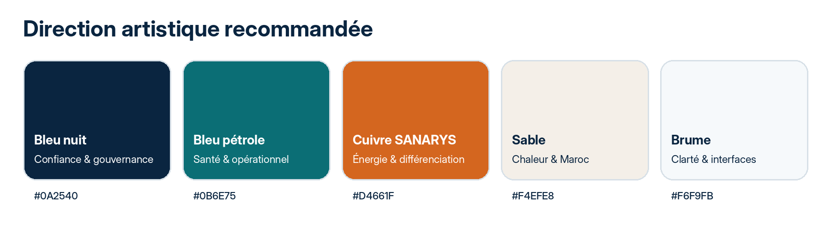
Figure 4 — Palette recommandée. Le cuivre reprend l’orange historique de la brochure mais devient un accent premium, non une couleur dominante.

13.1 Direction artistique
La brochure actuelle associe bleu et orange. Cette base est pertinente, mais l’application doit la faire évoluer vers un système plus premium : bleu nuit pour la confiance et la gouvernance, bleu pétrole pour la santé opérationnelle, cuivre pour l’énergie et la signature SANARYS, sable pour la chaleur marocaine, blanc et brume pour la clarté.
- Typographie recommandée : Manrope ou Inter pour les titres et l’interface ; Noto Sans Arabic ou IBM Plex Sans Arabic pour l’arabe. La combinaison finale doit être testée en FR/AR/EN.
- Photographie : équipes et véhicules réels, zones industrielles réelles, plans larges, gestes professionnels, diversité naturelle. Éviter les banques d’images hospitalières génériques.
- Iconographie : traits simples, géométrie cohérente, aucun pictogramme ambigu d’urgence.
- Illustrations : cartes, rayons de couverture, partage de coûts, checklists et chaîne de service.
- Motion : 150–300 ms pour micro-interactions, animation de carte contrôlée, respect de « prefers-reduced-motion ».
- Rayons, ombres et espacement : généreux mais sobres ; cartes non surchargées ; hiérarchie forte.
- Dark mode : utile pour la console opérations et le terrain, facultatif pour le site public.

13.2 Design system
Famille | Composants
Fondations | Couleurs, typographies, grilles, espacements, ombres, rayons, icônes, motion.
Navigation | Header, mega-menu, breadcrumbs, tabs, sidebars, mobile nav.
Actions | Boutons, liens, menus, commandes, états de chargement.
Formulaires | Champs, aides, erreurs, upload, adresse, téléphone, consentement, stepper.
Données | Tables, filtres, cartes KPI, graphiques, cartes géographiques, exports.
Feedback | Toast, bannière, alerte, empty state, skeleton, confirmation.
Sécurité | MFA, session, avertissement de confidentialité, re-authentification.
Contenu | Hero, preuves, témoignage, cas client, FAQ, téléchargement, CTA.
Mobile/PWA | Bottom navigation, actions rapides, checklists, mode hors ligne et synchronisation.

13.3 Règles « wow »
- Une carte de zone élégante qui montre le point d’ancrage et un rayon de couverture simulé.
- Un simulateur qui explique le résultat au lieu d’afficher un simple nombre.
- Des transitions qui rendent le partage des coûts compréhensible.
- Des preuves réelles immédiatement accessibles : documents, disponibilité, maintenance, KPI.
- Un portail client qui reprend exactement l’identité publique mais avec une densité adaptée au travail.
- Des états vides pédagogiques et des messages d’erreur humains.
- Aucune animation décorative qui ralentit, fatigue ou détourne de l’action principale.
14 | CONTENUS, LANGAGE DE MARQUE ET PREUVES  Vendre la confiance avec des éléments vérifiables

14.1 Message de marque
Proposition de headline
« La santé opérationnelle mutualisée des zones industrielles. » Sous-titre : « Ambulance, personnel, infirmerie et reporting, déployés et pilotés par SANARYS pour les groupements de PME. »

Le ton doit être calme, précis, responsable et orienté décision. Éviter les formulations anxiogènes, les promesses absolues et le jargon médical. Le contenu doit montrer que SANARYS maîtrise l’exploitation sans banaliser les risques.

14.2 Preuves nécessaires avant publication
Preuve | Exigence de publication
Qualifications | Diplômes, habilitations, organisme émetteur, dates et statut de validité.
Véhicules | Types, équipement, contrôles, assurance, maintenance et disponibilité.
Délais | Méthode de calcul, périmètre, moyenne/médiane, période et exclusions.
Continuité | Procédure de remplacement, stock de secours et historique mesurable.
Conformité | Textes applicables, audits, responsabilités, date de revue et réserves.
Cas clients | Autorisation écrite, contexte, métriques, période et validation du client.
Témoignages | Identité et fonction confirmées, citation approuvée, date et droit de retrait.
Couverture géographique | Zones réellement servies, capacité disponible et statut actuel.

14.3 Stratégie multilingue
- Français comme langue de lancement si cela correspond au marché commercial actuel ; arabe et anglais prévus dès l’architecture.
- Arabe en véritable RTL, avec composants, tableaux, graphiques et nombres testés.
- Traduction humaine pour contenus commerciaux, juridiques et médicaux ; IA seulement comme aide avec relecture.
- URL par langue, balises hreflang, contenu canonique et métadonnées localisées.
- Glossaire terminologique validé : CSPS, couverture, intervention, transport, médecin du travail, donnée de santé, etc.
- Pas de traduction littérale des CTA ; adapter au contexte culturel et commercial.
15 | MODÈLE DE DONNÉES ET CLASSIFICATION  Séparer acquisition, exploitation et clinique

15.1 Domaines de données
Domaine | Exemples | Classification
Acquisition | Visiteurs, consentements, leads, simulations, campagnes, téléchargements. | Interne / personnel
Commercial | Opportunités, contacts, audits, propositions, négociations. | Confidentiel
Contractuel | Groupements, PME, contrats, modules, tarifs, clés de répartition. | Confidentiel
Opérations | Zones, CSPS, flotte, personnel, planning, équipement, stock, maintenance. | Interne / confidentiel
Interventions opérationnelles | Horodatages, ressources, lieu, statut, cause de service. | Confidentiel
Données de santé | Identité patient, observations, actes, documents médicaux. | Très sensible — domaine séparé
Reporting | Agrégats par période, PME, zone, type d’activité et SLA. | Confidentiel / partage contrôlé
Sécurité | Journaux, IP, appareil, authentification, exports, actions administratives. | Sensible sécurité
Contenu | Pages, médias, témoignages, preuves et droits d’usage. | Public / interne

15.2 Entités principales
- Organization, Groupement, Company, IndustrialZone, Site, CSPS, Membership
- User, Role, Permission, Invitation, Session, MFADevice
- Lead, Simulation, AuditRequest, Audit, RiskAssessment, Opportunity, Quote
- Contract, ServiceModule, Subscription, CostAllocation, InvoiceReference
- Vehicle, VehicleStatus, Maintenance, Insurance, Inspection
- StaffMember, Qualification, Shift, Assignment, Availability
- Equipment, StockItem, Batch, Calibration, InventoryMovement
- Intervention, DispatchEvent, OperationalTimeline, ClinicalRecordReference
- Report, KPI, Document, Training, Attendance, Ticket, Notification
- Consent, DataSubjectRequest, RetentionRule, AuditLog, SecurityEvent
Principe non négociable
La fiche commerciale d’une personne, le ticket de support, le journal opérationnel et le dossier médical ne sont pas un seul objet. Ils doivent être séparés techniquement, juridiquement et dans les droits d’accès.

15.3 Multi-tenancy
Le produit doit supporter plusieurs groupements et PME avec isolation forte. Le choix recommandé au démarrage est une base partagée avec clés de tenant obligatoires, contrôles d’autorisation centralisés et tests automatiques d’isolation. Les données cliniques, si activées, peuvent nécessiter un schéma ou stockage séparé. Les grands clients peuvent exiger une instance dédiée : cette option doit être prévue sans être le standard du MVP.

16 | ARCHITECTURE TECHNIQUE CIBLE  Un socle moderne, testable et exploitable

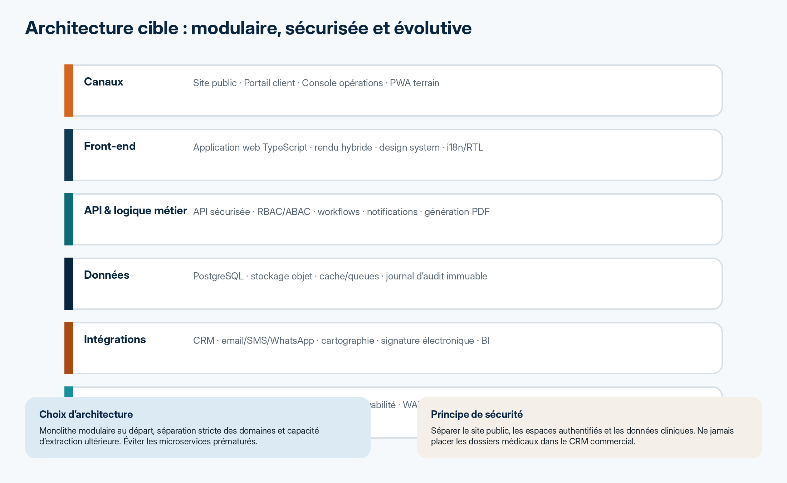
Figure 5 — Architecture logique recommandée.

16.1 Stack de référence
Couche | Recommandation
Front-end | Framework React à rendu hybride, TypeScript, composants accessibles, design tokens, i18n/RTL, PWA.
Back-end | API TypeScript structurée par domaines, validation forte, OpenAPI, jobs asynchrones et génération documentaire.
Base de données | PostgreSQL, migrations versionnées, chiffrement, sauvegardes et réplication selon criticité.
Cache & files | Redis pour cache/queues ; stockage objet S3-compatible pour documents avec URL signées.
Authentification | Fournisseur OIDC éprouvé ; MFA ; fédération SAML/OIDC en option.
CMS | Headless CMS séparé du domaine opérationnel, workflow de validation et webhooks contrôlés.
Cartographie | MapLibre/OSM ou fournisseur commercial selon précision, SLA, licence et résidence des données.
Analytics | Solution respectueuse de la vie privée, idéalement auto-hébergée, plus RUM technique.
Observabilité | OpenTelemetry, logs centralisés, métriques, traces, alertes et tableaux de bord.
Déploiement | Conteneurs, CI/CD, infrastructure as code, environnements distincts et stratégie de rollback.

16.2 Choix d’architecture
Le démarrage recommandé est un monolithe modulaire : un déploiement principal, des modules métier clairement séparés, un bus d’événements interne et des contrats d’API explicites. Cette approche réduit le coût et la complexité tout en permettant d’extraire ultérieurement les domaines à forte charge ou contrainte, par exemple notifications, génération de rapports ou clinique.

16.3 Sous-domaines et séparation
- www.sanarys.ma — expérience publique et contenus.
- app.sanarys.ma — portail client.
- ops.sanarys.ma — console SANARYS.
- admin.sanarys.ma — administration technique limitée.
- api.sanarys.ma — API via gateway, sans exposition directe des services internes.
- status.sanarys.ma — page de statut publique ou privée selon service.
- Domaines, cookies, politiques CSP et authentification configurés pour limiter les mouvements latéraux.
17 | INTÉGRATIONS ET API  Connecter le produit sans créer une dépendance fragile

Intégration | Usage
CRM | Création/actualisation des leads, opportunités, activités, campagnes et propriétaires.
Email | Messages transactionnels, domaine authentifié, modèles versionnés, suivi de délivrabilité.
SMS / WhatsApp | Rappels et notifications autorisées ; opt-in, modèles approuvés, journalisation et fallback.
Calendrier | Prise de rendez-vous, audit, formation et invitations iCal.
Cartographie | Géocodage, routage, zones, temps estimés et cartes.
Signature électronique | Signature de conventions et contrats via un service conforme au cadre marocain applicable.
Comptabilité / ERP | Références client, facturation, statut et export, sans dupliquer inutilement la comptabilité.
BI | Jeux de données agrégés, vues sécurisées et exports contrôlés.
SSO entreprise | SAML/OIDC pour grands comptes.
Support | Création et synchronisation de tickets si un outil externe est retenu.

17.1 Exigences API
- API documentée OpenAPI, versionnée et testée par contrat.
- Authentification OAuth 2.1/OIDC, scopes, expiration courte et rotation des secrets.
- Autorisation au niveau de l’objet et de la propriété, pas uniquement au niveau de l’endpoint.
- Idempotence pour créations critiques et webhooks.
- Rate limiting, quotas, validation de schéma et protection contre l’abus automatisé.
- Webhooks signés, horodatés, rejouables et avec file d’échec.
- Journal d’intégration sans données sensibles inutiles.
- Environnements sandbox et production séparés.
- Politique de dépréciation et compatibilité ascendante.
18 | SÉCURITÉ APPLICATIVE ET CYBERSÉCURITÉ  Un niveau de contrôle adapté à une plateforme de santé et d’opérations

Le référentiel de vérification recommandé est OWASP ASVS niveau 2 au minimum pour les espaces authentifiés, complété par OWASP API Security Top 10 et un modèle de menace spécifique. Les fonctions cliniques ou de dispatch critique peuvent nécessiter un niveau supérieur et des contrôles supplémentaires.
Domaine | Contrôles requis
Identité | MFA, politiques de mot de passe, passkeys si supportées, verrouillage progressif, détection d’anomalies, récupération sécurisée.
Sessions | Cookies Secure/HttpOnly/SameSite, expiration, rotation, révocation, re-authentification pour actions sensibles.
Autorisation | Deny by default, contrôle centralisé, tests de tenant isolation, séparation des tâches.
Entrées & sorties | Validation serveur, encodage, protection XSS/SQLi, fichiers autorisés, antivirus et sandbox si nécessaire.
API | BOLA/BOPLA, quotas, inventaire d’API, contrôle des flux et secrets.
Données | TLS, chiffrement au repos, KMS, URL signées, masquage, minimisation et sauvegardes chiffrées.
Infrastructure | WAF, segmentation, bastion, patching, durcissement, secrets, moindre privilège cloud.
Développement | Revue de code, SAST, SCA, secret scanning, DAST, IaC scanning, SBOM et signatures d’artefacts.
Journalisation | Événements de sécurité, horodatage fiable, centralisation, rétention et alertes.
Résilience | Sauvegarde, restauration testée, plan de continuité, anti-DDoS, mode dégradé et runbooks.
Assurance | Pentest indépendant avant mise en production puis au moins annuel et après changement majeur.
Réponse | Plan d’incident, rôles, communication, conservation de preuve et notification selon obligations.

18.1 Exigences minimales de recette sécurité
- 0 vulnérabilité critique ou élevée non acceptée avant production.
- Tests automatiques d’accès croisé entre tenants et rôles.
- Verification des exports, liens signés, documents et caches.
- Pentest couvrant site public, authentification, API, portail, console et PWA.
- Revue de configuration cloud, stockage, sauvegardes, DNS, TLS, CSP et headers.
- Exercice de restauration et exercice de réponse à incident.
- Dossier de sécurité : architecture, flux, actifs, risques, contrôles, preuves et résiduels.
19 | PROTECTION DES DONNÉES, CNDP ET GOUVERNANCE CLINIQUE  Privacy by design et séparation stricte des responsabilités

Au Maroc, les traitements de données personnelles sont encadrés par la loi 09-08 et la CNDP. Le site web doit appliquer les formalités et mentions appropriées ; les cookies impliquant des données personnelles nécessitent un consentement préalable selon le guide CNDP. Les traitements de données de santé exigent une analyse juridique spécifique, des formalités adaptées et une gouvernance renforcée.

19.1 Registre des traitements
Traitement | Finalité | Données | Conservation | Responsable métier
Formulaire de contact | Répondre à la demande | Contact professionnel | Durée limitée à définir | Marketing/Commercial
Simulateur | Fournir une estimation et qualifier | Données zone/entreprise/contact | Simulation + période de suivi | Produit/Commercial
Compte client | Fournir le service | Identité pro, rôle, organisation, logs | Contrat + durée légale | Opérations
Rapports agrégés | Prouver la performance | Données opérationnelles agrégées | Contrat + archivage défini | Qualité
Dossier clinique éventuel | Prise en charge et traçabilité | Données de santé | Selon texte/protocole validé | Direction médicale
Analytics | Mesurer et améliorer | Données minimisées, identifiants éventuels | Courte et documentée | Marketing/Produit
Sécurité | Prévenir et investiguer | Logs, IP, appareil, événements | Durée basée sur risque | RSSI

19.2 Exigences privacy by design
- Minimiser chaque formulaire et justifier chaque champ.
- Afficher une mention claire au point de collecte : responsable, finalité, caractère obligatoire, destinataires, durée, droits et contact.
- Gérer les consentements par finalité, version et preuve ; refus aussi simple que l’acceptation.
- Ne pas déposer de cookies non nécessaires avant consentement lorsque celui-ci est requis.
- Permettre accès, rectification, opposition et autres droits applicables via un processus traçable.
- Définir les transferts internationaux, sous-traitants, localisations et garanties avant choix d’hébergement.
- Pseudonymiser et agréger les rapports ; appliquer des seuils anti-réidentification.
- Supprimer automatiquement selon les règles de conservation et conserver une preuve de suppression.
- Effectuer une analyse d’impact pour les traitements à risque élevé, même lorsqu’elle n’est pas explicitement nommée ainsi dans les procédures internes.
- Prévoir la portabilité/export seulement lorsque juridiquement et techniquement pertinente.

19.3 Gouvernance clinique
- Nommer un responsable médical du produit et un comité de validation des workflows.
- Versionner les protocoles et associer chaque formulaire clinique à une version.
- Définir qui peut créer, lire, corriger, signer, annuler et exporter un dossier.
- Conserver la trace des corrections sans effacer l’historique médical.
- Séparer le support technique des décisions médicales.
- Former les utilisateurs et documenter les usages interdits.
- Prévoir un mode d’indisponibilité numérique avec procédure papier et réconciliation ultérieure.
- Interdire toute IA de diagnostic ou de recommandation sans projet réglementaire et clinique distinct.
20 | ACCESSIBILITÉ, COMPATIBILITÉ ET QUALITÉ INCLUSIVE  Une application utilisable par tous, y compris en situation de stress ou de mobilité

La cible recommandée est WCAG 2.2 niveau AA pour le site public et les espaces applicatifs. WCAG organise l’accessibilité autour de contenus perceptibles, utilisables, compréhensibles et robustes. La conformité doit être testée, pas seulement déclarée.
Axe | Exigences
Perception | Contrastes, taille de texte, alternatives, sous-titres, contenu non dépendant de la couleur.
Clavier | Navigation complète, focus visible, ordre logique, aucune impasse.
Formulaires | Labels, aides, erreurs explicites, suggestions, sauvegarde de progression.
Cible tactile | Boutons suffisamment grands et espacés, surtout PWA terrain.
Motion | Réduction des animations, pas de clignotement, contrôle des carrousels.
Langues | Attributs de langue, prononciation, RTL, changement de langue cohérent.
Graphiques | Résumé textuel, valeurs accessibles, tableaux alternatifs.
Temps | Sessions et délais annoncés, prolongation pour actions non critiques.
Authentification | MFA utilisable, options de récupération accessibles.
Tests | Automatiques + clavier + lecteur d’écran + utilisateurs réels.

20.1 Compatibilité
- Deux dernières versions majeures de Chrome, Edge, Firefox et Safari au moment de la recette.
- iOS et Android courants, tablettes terrain incluses.
- Responsive de 320 px à grands écrans ; comportement défini pour zoom 200 % et orientation paysage.
- Connexion lente et intermittente testée ; pages essentielles utilisables sur réseau mobile moyen.
- Impression propre des rapports, contrats et checklists.
- Compatibilité avec les politiques de sécurité d’entreprise : CSP, proxy, SSO et blocage de trackers.
21 | SEO, ANALYTICS ET CONVERSION  Être trouvé, compris et mesuré sans sacrifier la confidentialité

21.1 SEO technique
- Rendu serveur ou statique pour les pages publiques, URLs lisibles et canonicales.
- Sitemap XML, robots.txt, redirections 301, gestion 404/410 et contrôle de l’indexation.
- Données structurées Organization, LocalBusiness, Service, FAQ ou autres types pertinents, uniquement avec données exactes.
- Pages par zone ou secteur avec contenu réellement unique, pas de pages satellites artificielles.
- Méta-titres, descriptions, Open Graph, images et alt text localisés.
- Maillage interne, breadcrumbs, glossaire et FAQ.
- Optimisation image, HTML sémantique, contenu principal immédiatement disponible.
- Google Search Console/Bing Webmaster et suivi d’erreurs d’indexation.

21.2 Analytics
Le plan de marquage doit être défini avant développement. Chaque événement possède un nom, une finalité, des propriétés autorisées, une base de consentement, un propriétaire et une durée. Les données ne doivent pas inclure de texte libre, de donnée médicale ou de document.
Événement | Déclencheur | Propriétés autorisées
view_solution | Page solution consultée | service, langue, secteur
start_simulation | Simulation lancée | source, campagne, variante
complete_step | Étape terminée | step_id, durée, erreurs
view_result | Résultat affiché | scénario, modules, sans données identifiantes
request_audit | Audit demandé | type d’organisation, zone
book_meeting | Rendez-vous pris | canal, délai
download_resource | Ressource téléchargée | asset_id, thème
portal_login | Connexion portail | organisation_type, succès/échec agrégé
report_view | Rapport consulté | report_type, période
ticket_created | Ticket créé | catégorie, criticité

21.3 Expérimentation
- A/B tests uniquement sur hypothèses précises : headline, CTA, longueur de formulaire, preuve, ordre des blocs.
- Trafic suffisant et durée définie avant décision.
- Aucune expérimentation qui réduit la transparence, cache les conditions ou manipule l’utilisateur.
- Résultats segmentés par canal, appareil, langue et type d’organisation.
- Archivage des variantes et décisions produit.
22 | PERFORMANCE, DISPONIBILITÉ ET RÉSILIENCE  Une expérience premium doit rester rapide et fiable

Les objectifs publics doivent viser les seuils « bons » des Core Web Vitals au 75e percentile : LCP ≤ 2,5 s, INP ≤ 200 ms et CLS ≤ 0,1. Ces mesures doivent être suivies en conditions réelles, séparément sur mobile et ordinateur.
Indicateur | Objectif
Poids page accueil | ≤ 1,5 Mo au premier chargement sur mobile, hors consentement vidéo optionnelle.
JavaScript initial | Budget strict par route, lazy loading et suppression des dépendances inutiles.
Images | AVIF/WebP, tailles responsives, dimensions réservées, CDN et priorité au visuel LCP.
API standard | p95 < 500 ms pour lectures simples hors services tiers.
Simulateur | Résultat < 2 s hors routage externe ; progression et retry si fournisseur lent.
Portail | Disponibilité cible 99,9 % mensuelle hors maintenance planifiée.
RPO | 15 minutes pour données critiques, à confirmer selon architecture et coût.
RTO | 4 heures pour portail ; objectif plus strict si dispatch critique activé.
Sauvegardes | Quotidiennes + journaux, chiffrement, rétention multi-niveaux et restauration testée.
Mode dégradé | Lecture de procédures et checklists essentielles ; file de synchronisation contrôlée.
23 | DEVOPS, HÉBERGEMENT ET OBSERVABILITÉ  Rendre chaque mise en production prévisible et chaque incident observable

23.1 Environnements
- Local développeur, intégration, recette, préproduction et production séparés.
- Données de production interdites en développement ; jeux synthétiques et anonymisés.
- Configuration par environnement, secrets hors code et rotation documentée.
- Feature flags pour activer progressivement les fonctions sensibles.
- Infrastructure as code et versionnement des configurations.
- Préproduction représentative de la production pour tests de charge et sécurité.

23.2 Pipeline CI/CD
1. Lint, type checking et tests unitaires.
2. Scan secrets, dépendances, licences et SAST.
3. Build reproductible, SBOM et signature de l’artefact.
4. Tests d’intégration, contrats API et migrations.
5. Déploiement automatique en environnement de recette.
6. DAST et tests end-to-end sur parcours critiques.
7. Approbation humaine pour production.
8. Déploiement blue/green ou canary selon composant.
9. Vérifications post-déploiement et rollback automatique si échec.

23.3 Observabilité
- Métriques techniques : latence, erreurs, saturation, files, base, cache, stockage et fournisseurs tiers.
- Métriques métier : simulations, leads, rapports, tickets, synchronisations, disponibilité CSPS.
- Logs structurés avec corrélation, masquage et absence de données sensibles non nécessaires.
- Traces distribuées pour les parcours complexes et intégrations.
- Alertes actionnables avec seuil, durée, propriétaire, runbook et canal.
- Synthetic monitoring des parcours publics, connexion, génération de rapport et API.
- Page de statut et communication d’incident adaptée au public concerné.
24 | TESTS, RECETTE ET ASSURANCE QUALITÉ  Valider la valeur métier, pas seulement l’absence de bugs

Type | Portée
Unitaires | Règles métier, calculs, permissions, transformations et composants.
Intégration | Base, files, stockage, fournisseurs, CRM, notifications, cartographie.
Contrat API | Compatibilité front/back et intégrations.
End-to-end | Simuler, demander audit, inviter, se connecter, consulter rapport, créer ticket.
Sécurité | SAST/SCA/DAST, pentest, tenant isolation, sessions, uploads, exports.
Performance | Charge, montée en charge, endurance, fournisseurs lents, cache et base.
Accessibilité | Automatique, clavier, lecteurs d’écran et revue manuelle.
Compatibilité | Navigateurs, appareils, RTL, réseau lent, mode hors ligne.
Données | Migration, qualité, doublons, rétention, suppression et restauration.
Métier | Ateliers de recette par rôle avec scénarios et preuve.
Clinique | Validation par professionnels autorisés, protocoles et gestion des écarts.
Résilience | Panne de fournisseur, perte réseau, file bloquée, base indisponible, restauration.

24.1 Définition of Done
- Critères d’acceptation validés et démontrés.
- Tests automatiques créés et pipeline vert.
- Accessibilité et responsive vérifiés.
- Logs, métriques et alertes ajoutés.
- Documentation utilisateur et technique mise à jour.
- Modèle de menace et privacy check réalisés pour changement sensible.
- Traductions et contenus approuvés.
- Aucune vulnérabilité critique/élevée ouverte.
- Rollback ou migration arrière documentés lorsque nécessaire.
- Validation métier et, si applicable, médicale.
25 | ROADMAP, LOTS ET STRATÉGIE DE LIVRAISON  Créer de la valeur tôt sans compromettre le socle

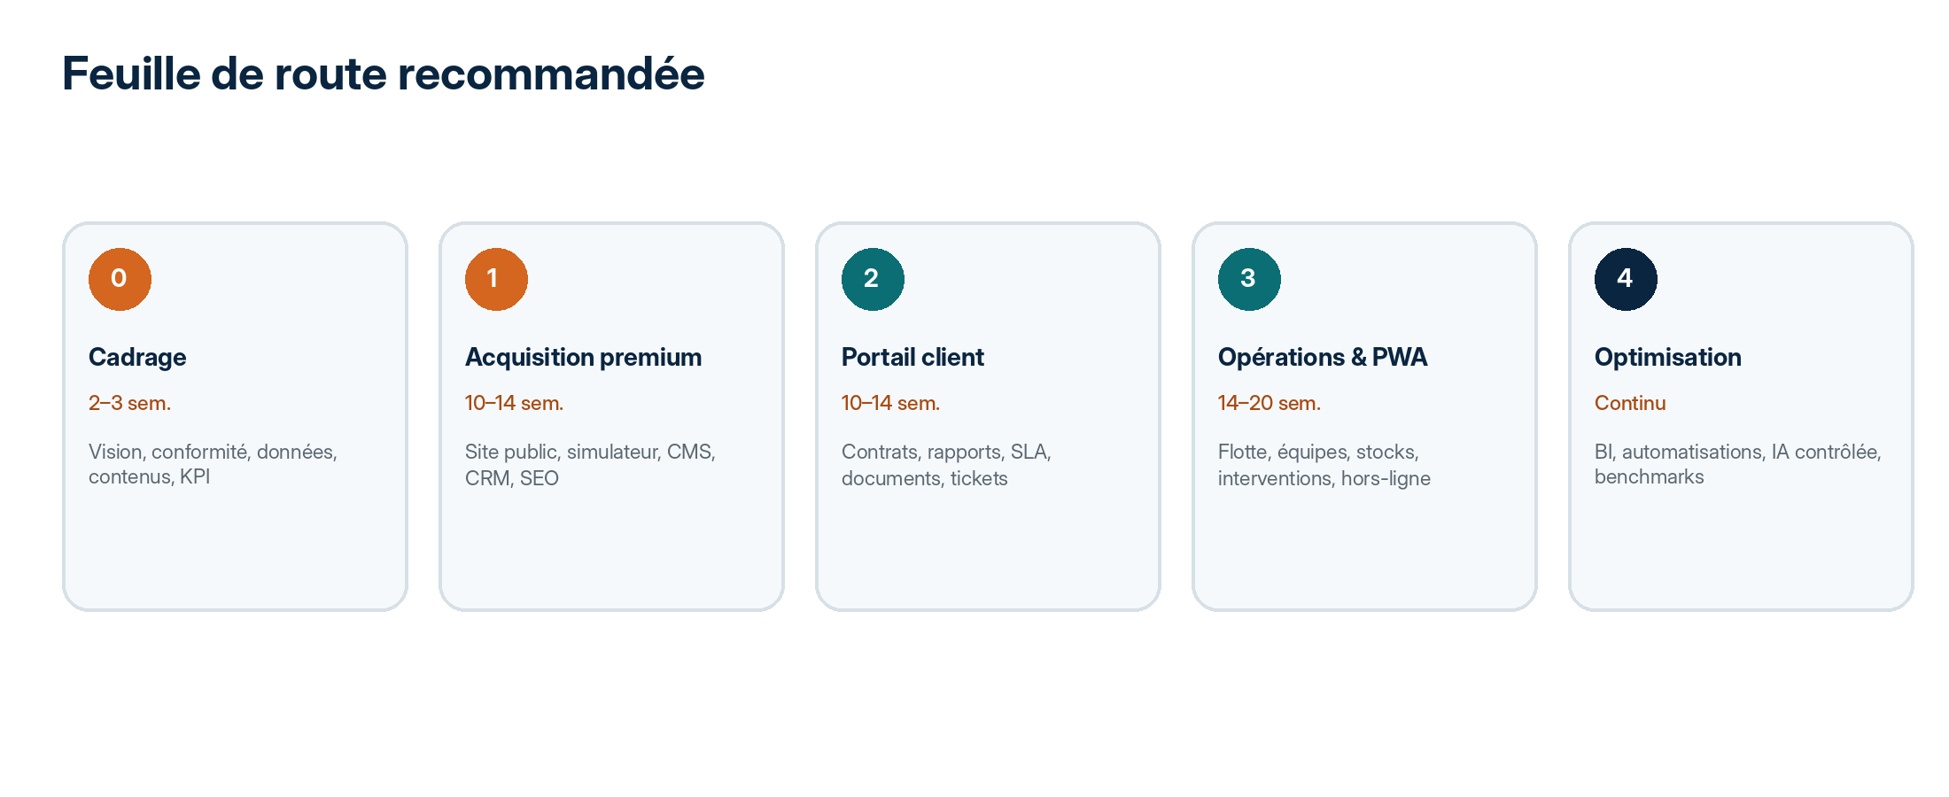
Figure 6 — Roadmap indicative à recalibrer après les ateliers et la disponibilité des contenus.

25.1 Lot 0 — Cadrage et validation
- Ateliers business, médical, opérationnel, commercial, juridique, données et sécurité.
- Validation des promesses, SLA, règles de couverture, actes, rôles et rapports.
- Inventaire des contenus, preuves, médias, intégrations et systèmes existants.
- Personas, parcours, backlog, architecture, plan de données et plan de mesure.
- Prototype de la home, du simulateur et du portail, testé avec 5–8 utilisateurs cibles.
- Décision d’hébergement, CNDP, sous-traitants et signature électronique.

25.2 Lot 1 — Acquisition premium
- Design system, site public FR, architecture multilingue, CMS et pages prioritaires.
- Simulateur V1, formulaire d’audit, génération PDF, CRM et notifications.
- SEO technique, analytics, consentement, performance et sécurité.
- Back-office leads/audits minimal.
- Lancement contrôlé, mesures et optimisation.

25.3 Lot 2 — Portail client
- Authentification, organisations, rôles, invitations et MFA.
- Contrats, modules, documents, rapports agrégés, tickets, formations et notifications.
- Tableau de bord et exports.
- Administration et audit logs.
- Pilote avec un groupement réel.

25.4 Lot 3 — Opérations et PWA
- Référentiel CSPS, flotte, équipes, planning, équipements, consommables et maintenance.
- Disponibilité, déploiement, qualité, incidents de service et reporting automatisé.
- PWA terrain, hors-ligne contrôlé, synchronisation et gestion des appareils.
- Intégrations avancées et BI.
- Workflow d’intervention seulement après validation clinique et juridique.

25.5 Lot 4 — Optimisation et IA contrôlée
- Assistant de contenu basé uniquement sur une base approuvée.
- Préremplissage de rapports et résumés avec validation humaine.
- Prévision de stocks, maintenance et charge opérationnelle à partir de données non cliniques.
- Benchmark anonymisé entre zones avec seuils de confidentialité.
- Optimisation de couverture et scénarios, sans décision clinique automatique.
- Évaluation CNDP et sécurité dédiée pour tout usage de données personnelles par IA.
26 | ÉQUIPE, GOUVERNANCE ET MÉTHODE PROJET  Un produit de santé opérationnelle exige plus qu’une équipe de développement

Rôle | Responsabilité
Sponsor SANARYS | Décisions stratégiques, budget, arbitrages et adoption.
Product Owner | Vision, backlog, priorités, acceptation et coordination métier.
Responsable médical | Validation clinique, protocoles, contenus et sécurité des usages.
Référent opérations | Processus CSPS, flotte, personnel, stocks, SLA et reporting.
Référent commercial/marketing | Parcours d’acquisition, CRM, contenus, campagnes et conversion.
DPO / juridique | CNDP, contrats, mentions, cookies, conservation et sous-traitants.
RSSI / sécurité | Architecture, risques, contrôles, pentest et incidents.
Product designer | Recherche, UX, UI, design system, tests et accessibilité.
Tech lead / architecte | Architecture, qualité, sécurité, intégrations et dette.
Développeurs | Front-end, back-end, PWA et automatisation.
QA engineer | Stratégie de tests, automatisation, recette et non-régression.
DevOps/SRE | CI/CD, infrastructure, observabilité, sauvegarde et disponibilité.
Content/SEO | Copywriting, traduction, preuve, média, SEO et gouvernance.
Data/BI | Modèle KPI, qualité, agrégation, tableaux de bord et exports.

26.1 Cadence
- Sprints de deux semaines, démonstration et revue régulière.
- Comité produit hebdomadaire ; comité de pilotage mensuel.
- Gate médical/juridique pour fonctionnalités sensibles.
- Recherche utilisateur continue et mesure post-lancement.
- Décisions écrites dans un journal d’architecture et un journal produit.
- Dette technique et dette de contenu suivies comme backlog explicite.
27 | LIVRABLES CONTRACTUELS ET CRITÈRES D’ACCEPTATION  Ce que le prestataire doit réellement remettre

Livrable | Contenu minimal
Stratégie produit | Vision, personas, parcours, proposition de valeur, KPI et roadmap.
UX/UI | Figma complet, prototype, design system, responsive, RTL et spécifications.
Contenus | Arborescence, copy deck, SEO, modèles de pages, glossaire et plan média.
Architecture | Dossier d’architecture, flux, modèle de données, ADR et capacité.
Sécurité | Modèle de menace, exigences ASVS, plan de tests, rapports et corrections.
Privacy | Registre, cartographie, mentions, consentements, conservation et sous-traitants.
Code | Dépôts complets, historique, licences, instructions et propriété contractuelle.
Infrastructure | IaC, pipelines, configurations, sauvegardes, monitoring et runbooks.
Tests | Plans, cas, automatisation, rapports, preuves de recette et couverture.
Documentation | Admin, utilisateurs, support, API, exploitation et reprise.
Formation | Sessions enregistrées, supports, exercices et transfert de compétence.
Mise en production | Plan, checklist, rollback, hypercare et bilan.

27.1 Exemples de critères d’acceptation
ID | Critère
PUB-AC-01 | Un visiteur peut comprendre le modèle CSPS et lancer une simulation en moins de deux interactions depuis la home.
SIM-AC-01 | Le résultat affiche les hypothèses, la version de règles, une estimation non contractuelle et un CTA d’audit.
LEAD-AC-01 | Une demande d’audit crée un lead unique, conserve le consentement, notifie le conseiller et journalise la synchronisation CRM.
AUTH-AC-01 | Un utilisateur d’une PME ne peut accéder à aucune donnée d’une autre PME, y compris via URL, API, export ou cache.
REP-AC-01 | Un rapport publié est versionné, signé par le valideur, visible seulement par les rôles autorisés et exportable avec watermark de confidentialité.
OPS-AC-01 | Un CSPS ne peut apparaître « prêt » si un élément obligatoire est expiré, manquant ou indisponible.
PWA-AC-01 | Une checklist réalisée hors ligne se synchronise une seule fois, avec preuve et résolution de conflit.
SEC-AC-01 | Le pentest ne présente aucune vulnérabilité critique ou élevée non traitée.
PERF-AC-01 | Les pages publiques prioritaires atteignent les seuils Core Web Vitals définis sur données réelles après stabilisation.
A11Y-AC-01 | Les parcours critiques sont réalisables au clavier et testés avec lecteur d’écran.
28 | CHIFFRAGE EN CHARGE, TCO ET MAINTENANCE  Estimer par lots et capacités, pas par nombre de pages

Le coût dépend fortement du niveau de preuve, des contenus, des intégrations, de la conformité, du workflow clinique et du degré de finition. Le tableau suivant donne un ordre de grandeur en jours-personnes, à convertir selon le taux journalier et le mode de contractualisation. Il ne constitue pas une offre financière.
Bloc | Charge indicative
Lot 0 — Cadrage, juridique, data et architecture | 45–70 j
Recherche UX, identité et design system | 45–70 j
Site public, CMS, SEO et multilingue initial | 70–110 j
Simulateur, audit digital, PDF, CRM et notifications | 55–90 j
Portail client V1 | 110–170 j
Console opérations | 150–240 j
PWA terrain | 90–150 j
QA, automatisation, accessibilité et sécurité | 25–35 % de la charge de build
DevOps, observabilité, documentation et formation | 15–25 % de la charge de build
Contenus, traduction, photo/vidéo et preuves | Lot séparé selon volume

28.1 Scénarios
Scénario | Périmètre | Calendrier indicatif
Scénario A — Acquisition premium | Site, CMS, simulateur, audit, CRM, SEO, sécurité et analytics. | Environ 5–7 mois calendaires selon contenus et équipe.
Scénario B — Acquisition + portail | Scénario A + portail client, contrats, documents, rapports et tickets. | Environ 7–10 mois.
Scénario C — Plateforme complète | Scénario B + opérations, flotte, planning, stocks, PWA et workflows avancés. | Environ 10–15 mois, déploiement progressif recommandé.

28.2 TCO annuel à prévoir
- Hébergement, CDN, stockage, sauvegardes, emails, SMS/WhatsApp, cartographie, signature et monitoring.
- Maintenance corrective, évolutive, sécurité et mises à jour de dépendances.
- Support utilisateurs et administration fonctionnelle.
- Production de contenus, SEO, campagnes et optimisation de conversion.
- Audits sécurité, accessibilité, conformité et tests de restauration.
- Renouvellement des certificats, domaines, licences et services tiers.
- Budget d’amélioration continue : idéalement 15–25 % du coût initial par an selon ambition.

28.3 SLA support proposé
Priorité | Accusé | Mise à jour | Cible rétablissement | Couverture
P1 — indisponibilité critique | 15 min | 30 min | 2 h | 24/7 si le module critique est contracté
P2 — fonction majeure dégradée | 1 h | 2 h | 8 h ouvrées | Heures étendues
P3 — incident mineur | 1 jour ouvré | 1 jour | Prochaine version | Heures ouvrées
P4 — demande / amélioration | 2 jours ouvrés | Selon analyse | Backlog | Heures ouvrées
29 | RISQUES, ARBITRAGES ET RECOMMANDATIONS  Les décisions qui feront la différence entre une belle vitrine et un vrai produit

Risque | Impact | Réponse
Promesses non alignées avec l’exploitation | Perte de confiance, litige, surcharge opérationnelle. | Valider les SLA, preuves et capacités avant publication.
Collecte précoce de données de santé | Risque juridique, sécurité et adoption. | Commencer par données agrégées ; isoler le clinique dans un lot distinct.
Projet trop large dès le départ | Retard, coût, faible qualité. | Livrer par lots avec pilote réel et gates.
Design spectaculaire mais lent | Mauvaise conversion et SEO. | Budgets de performance et animation contrôlée.
Dépendance à une agence | Coûts et blocage. | Code, IaC, documentation, accès et transfert contractuels.
Microservices prématurés | Complexité et incidents. | Monolithe modulaire avec frontières propres.
Données de mauvaise qualité | Rapports faux et perte de confiance. | Règles, validation, propriétaires, contrôles et audit.
Faible adoption terrain | Double saisie, contournement. | Co-conception, PWA simple, mode dégradé et formation.
Intégrations fragiles | Leads perdus, notifications manquées. | Queues, idempotence, monitoring, retry et fallback.
Contenus génériques | Pas de différenciation. | Photos réelles, cas, preuves, secteurs et leadership d’opinion.
Absence de gouvernance médicale | Risque clinique et responsabilité. | Responsable médical, protocoles, validation et audits.
Hébergement choisi uniquement sur le prix | Risque disponibilité, transfert et sécurité. | Sélection selon données, SLA, support, résidence et réversibilité.

29.1 Recommandations finales prioritaires
1. Positionner le produit comme plateforme de santé opérationnelle mutualisée, pas comme catalogue d’ambulances.
2. Faire du simulateur CSPS le cœur de la conversion et de la qualification commerciale.
3. Déployer d’abord un site premium et un portail client léger, puis l’exploitation et la PWA.
4. Séparer strictement données commerciales, opérationnelles et médicales.
5. Valider les promesses, délais, actes et responsabilités avant la production des contenus.
6. Construire un design system FR/AR/EN, accessible, performant et cohérent entre public et privé.
7. Adopter OWASP ASVS niveau 2, MFA, tenant isolation, pentest et observabilité dès le socle.
8. Utiliser des preuves réelles : cas clients, documents, KPI, maintenance et continuité.
9. Piloter avec un groupement réel et mesurer l’adoption avant généralisation.
10. Prévoir la réversibilité, la propriété du code et un budget annuel d’amélioration continue.
Conclusion
Le véritable effet « wow » ne viendra pas d’un écran spectaculaire isolé. Il viendra du moment où un prospect visualise son futur CSPS, obtient une recommandation intelligible, demande un audit sans friction, puis retrouve après signature un portail qui prouve chaque mois que SANARYS tient ses engagements.

A | ANNEXE A — BACKLOG PRIORISÉ  MoSCoW de référence pour la consultation

Priorité | ID | Exigence
MUST | PUB-001 | Home premium, responsive, multilingue-ready et CMS.
MUST | PUB-002 | Pages CSPS, services, secteurs, qualité, contact et ressources.
MUST | SIM-001 | Simulateur en étapes avec sauvegarde, résultat et hypothèses.
MUST | SIM-002 | Génération PDF et demande d’audit.
MUST | LEAD-001 | Consentement, scoring, anti-doublon, affectation et CRM.
MUST | AUTH-001 | OIDC, MFA, invitations, rôles et tenant isolation.
MUST | PORT-001 | Tableau de bord client, contrats, documents et rapports.
MUST | SEC-001 | ASVS L2, journalisation, scans, pentest et sauvegardes.
MUST | PRIV-001 | Mentions, cookies, registre, conservation et droits.
MUST | A11Y-001 | WCAG 2.2 AA sur parcours critiques.
SHOULD | PORT-002 | Tickets, formations, notifications et accusés de lecture.
SHOULD | OPS-001 | Zones, CSPS, flotte, personnel, planning et disponibilité.
SHOULD | OPS-002 | Équipements, stocks, maintenance et alertes.
SHOULD | PWA-001 | PWA terrain avec checklists et mode dégradé.
SHOULD | BI-001 | KPI, exports, agrégation et tableaux de bord.
COULD | SSO-001 | SSO grands comptes.
COULD | SIGN-001 | Signature électronique intégrée.
COULD | AI-001 | Assistant de contenu approuvé et résumé de rapports.
WON’T MVP | CLIN-001 | Dossier médical complet.
WON’T MVP | AI-CLIN | Diagnostic, triage ou décision clinique automatisée.
B | ANNEXE B — MATRICE D’EXIGENCES DÉTAILLÉE  Extrait structurant à intégrer au backlog contractuel

ID | Domaine | Priorité | Exigence | Preuve d’acceptation
PUB-001 | Public | MUST | Le site présente une proposition de valeur compréhensible sans jargon et un CTA principal unique. | Test utilisateur + revue contenu.
PUB-002 | Public | MUST | Le contenu est administrable par blocs validés et versionnés. | Édition sans code, aperçu et rollback.
PUB-003 | Public | MUST | Chaque page a métadonnées SEO, canonical, hreflang et données structurées pertinentes. | Audit automatisé + Search Console.
PUB-004 | Public | MUST | Les chiffres et témoignages possèdent une source, un propriétaire et une date de validité. | Bibliothèque de preuves.
SIM-001 | Simulateur | MUST | Le simulateur sauvegarde la progression sans exiger de compte au départ. | Reprise même appareil selon consentement.
SIM-002 | Simulateur | MUST | Les règles sont versionnées, explicables et auditables. | Résultat reproductible.
SIM-003 | Simulateur | MUST | La cartographie distingue données réelles et simulation. | Mention visible et légende.
SIM-004 | Simulateur | SHOULD | L’utilisateur peut inviter une autre PME à rejoindre le dossier. | Invitation avec consentement et suivi.
LEAD-001 | Leads | MUST | Le système déduplique selon email, entreprise et dossier sans écraser l’historique. | Cas de test doublons.
LEAD-002 | Leads | MUST | Chaque lead possède source, campagne, consentement, score, propriétaire et statut. | Audit CRM.
AUD-001 | Audit | MUST | Les checklists sont configurables, versionnées et signées. | Historique complet.
AUD-002 | Audit | SHOULD | Photos et pièces jointes sont chiffrées, contrôlées et rattachées à une finalité. | Upload sécurisé.
AUTH-001 | Identité | MUST | MFA obligatoire pour profils privilégiés. | Test d’accès.
AUTH-002 | Identité | MUST | Les invitations expirent et sont révocables. | Expiration vérifiée.
AUTH-003 | Identité | MUST | Les sessions sensibles exigent ré-authentification. | Actions export/rôle.
TEN-001 | Multi-tenant | MUST | Aucun accès inter-tenant par UI, API, export, cache ou recherche. | Suite automatisée.
PORT-001 | Portail | MUST | Le tableau de bord ne contient que des données autorisées et agrégées. | Revue privacy.
PORT-002 | Portail | MUST | Documents avec version, auteur, date, statut, droits et journal de téléchargement. | Audit document.
PORT-003 | Portail | SHOULD | Les utilisateurs peuvent accuser réception d’un rapport ou plan d’action. | Horodatage et preuve.
REP-001 | Reporting | MUST | Un rapport est revu et approuvé avant publication. | Workflow à deux niveaux.
REP-002 | Reporting | MUST | Les faibles effectifs appliquent des règles anti-réidentification. | Seuils configurés.
OPS-001 | Opérations | SHOULD | L’état de préparation dépend de règles obligatoires. | Impossible de forcer sans justification.
OPS-002 | Opérations | SHOULD | Les expirations génèrent alertes et escalade. | Tests calendrier.
OPS-003 | Opérations | SHOULD | Toute indisponibilité a motif, durée, responsable et remplacement. | Journal complet.
PWA-001 | PWA | SHOULD | Le mode hors ligne limite les données et chiffre la file locale. | Test appareil.
PWA-002 | PWA | SHOULD | La synchronisation est idempotente et visible. | Pas de doublon.
API-001 | API | MUST | OpenAPI versionnée, scopes et contrôle objet/propriété. | Tests de contrat.
API-002 | API | MUST | Webhooks signés, retry et dead-letter queue. | Simulation panne.
SEC-001 | Sécurité | MUST | ASVS L2 et 0 critique/élevée avant go-live. | Rapport indépendant.
SEC-002 | Sécurité | MUST | Fichiers contrôlés par type, taille, contenu et antivirus. | Tests malveillants.
PRIV-001 | Privacy | MUST | Chaque collecte affiche une mention et la preuve de consentement si requis. | Revue CNDP.
PRIV-002 | Privacy | MUST | Les données expirées sont supprimées automatiquement. | Job + preuve.
A11Y-001 | Accessibilité | MUST | WCAG 2.2 AA sur parcours critiques. | Audit manuel.
PERF-001 | Performance | MUST | LCP/INP/CLS atteignent les seuils définis au p75. | RUM après stabilisation.
OBS-001 | Observabilité | MUST | Chaque parcours critique a métriques, logs, trace et alerte. | Tableau de bord.
BCP-001 | Continuité | MUST | Restauration testée et runbook disponible. | Exercice signé.
CMS-001 | CMS | MUST | Publication sensible soumise à approbation métier/juridique. | Workflow vérifié.
I18N-001 | Langues | SHOULD | FR/AR/EN, RTL et traduction par statut. | Recette linguistique.
DOC-001 | Documentation | MUST | Code, API, exploitation et support documentés. | Revue de transfert.
REV-001 | Réversibilité | MUST | SANARYS peut exporter données, médias, code et configurations. | Test d’export.

C | ANNEXE C — GRILLE DE SÉLECTION DU PRESTATAIRE  Comparer la capacité réelle, pas uniquement le prix

Critère | Poids /100
Compréhension du modèle CSPS et du B2B industriel | 10
Qualité UX/UI, design system et accessibilité | 18
Stratégie acquisition, contenus, SEO et CRO | 10
Architecture, qualité de code et évolutivité | 14
Sécurité, privacy, CNDP et données de santé | 16
Méthode, équipe senior et disponibilité | 10
QA, performance, DevOps et observabilité | 8
Références vérifiables et démonstration | 5
Transfert, réversibilité, documentation et support | 4
Coût total, transparence et modèle de maintenance | 5
- Demander une démonstration d’un produit réel et du code/processus, pas uniquement une maquette.
- Faire réaliser un mini-cas : home, simulateur et dashboard avec explication architecture/sécurité.
- Exiger les CV nominatifs des personnes affectées et leur taux de disponibilité.
- Vérifier la propriété intellectuelle, les licences, la réversibilité et l’absence de verrouillage.
- Évaluer le support post-lancement et la capacité à travailler avec la gouvernance médicale/juridique.
D | ANNEXE D — RÉFÉRENCES ET SOURCES  Sources primaires utilisées pour le cadrage

Réf. | Source | Lien / note
R1 | SANARYS — Brochure « Centre de Services Partagés Sanitaires (CSPS) — Zones Industrielles » | Document fourni par le commanditaire, 11 pages.
R2 | CNDP — Loi n° 09-08 relative à la protection des personnes physiques à l’égard du traitement des données à caractère personnel | Consulter la source
R3 | CNDP — Traitement des données personnelles au Maroc | Consulter la source
R4 | CNDP — Lignes directrices relatives à la conformité des sites web à la loi 09-08 | Consulter la source
R5 | CNDP — Procédures de notification et formalités | Consulter la source
R6 | W3C — Web Content Accessibility Guidelines (WCAG) 2.2 | Consulter la source
R7 | OWASP — Application Security Verification Standard 5.0 | Consulter la source
R8 | OWASP — API Security Top 10 — 2023 | Consulter la source
R9 | Google web.dev — Web Vitals | Consulter la source
R10 | Google Search Central — Données structurées LocalBusiness | Consulter la source
R11 | MDN — Progressive Web Apps et installation | Consulter la source
R12 | DGSSI — Loi n° 43-20 relative aux services de confiance pour les transactions électroniques | Consulter la source
R13 | Secrétariat Général du Gouvernement — Loi n° 65-99 relative au Code du travail | Consulter la source
R14 | International SOS — Workplace Health Solutions | Consulter la source
R15 | Medcor — Occupational Health Services / Onsite Clinics | Consulter la source
R16 | CNDP — IA et protection des données à caractère personnel | Consulter la source
Date de consultation des sources web : 4 août 2026. Les textes légaux, formalités, versions techniques et pratiques des fournisseurs peuvent évoluer. Une vérification finale par les responsables juridique, médical, sécurité et données est obligatoire avant contractualisation et mise en production.
SANARYS 360
Une promesse commerciale forte. Une preuve opérationnelle continue.
Fin du cahier des charges — version 1.0

